**华中科技大学自动化学院**

**多谱信息处理技术国防重点实验室**

激光成像图像配准技术研究



**编写：X X**

**校对：X X**

**华中科技大学**

**2018年7月**

目 录

1. 引言 1

1.1 研究的背景及意义 1

1.2 图像配准问题描述 2

1.2.1 图像配准定义 2

1.2.2 图像配准的要素 3

1.3 配准方法分类 4

2. 基于相关的图像配准技术研究 5

2.1 平均平方差算法 5

2.2 绝对差算法 6

2.3 积相关算法 6

2.4 归一化积相关算法 7

2.5 去均值积相关算法 8

2.6 去均值归一化积相关算法 8

2.7 序贯相似性检测算法 9

2.8 金字塔互相关配准 9

3. 基于全局特征的图像配准技术研究 11

3.1 图像特征提取方法研究 11

3.1.1 图像的几何特征 11

3.1.2 图像的统计特征 19

3.1.3 图像的不变矩特征 22

3.1.4 图像的频谱特性分析 24

3.1.5 图像的径向投影特征 26

3.2 基于全局特征的配准方法 29

3.2.1 基于傅立叶变换的配准算法 29

3.2.2 基于最小熵差的配准算法 31

3.2.3 基于垂直/水平投影的配准算法 32

3.2.4 基于径向投影变换的配准算法 33

3.2.5 基于Hausdorff距离的配准算法 34

3.2.6 基于强度和山脊线的多特征配准算法 35

3.2.7 基于小波的配准算法 36

4. 基于局部特征的图像配准技术研究 38

4.1 特征提取 39

4.2 特征描述 41

4.3 特征配准 42

4.4 几何变换模型 43

4.4.1 平移变换 43

4.4.2 相似变换 44

4.4.3 仿射变换 45

4.4.4 投影变换 47

5. 典型局部特征的提取及描述 48

5.1 SIFT特征 48

5.1.1 关键点检测 48

5.1.2 SIFT特征描述 53

5.2 SURF特征 55

5.2.1 特征点检测 55

5.2.2 SURF特征描述 62

5.3 ORB特征 64

5.3.1 特征点检测 64

5.3.2 ORB特征描述 69

6. 基于局部特征的配准方法 71

6.1 局部特征的粗配准方法 71

6.1.1 SIFT特征的配准方法 74

6.1.2 SURF特征的配准方法 75

6.1.3 ORB特征的配准方法 76

6.2 随机采样一致性配准优化方法 77

6.2.1 RANSAC基本思想 77

6.2.2 RANSAC算法流程： 79

6.2.3 RANSAC用于配准优化 79

6.3 向量场一致性配准优化方法 80

7 配准实验 83

7.1 实验内容 83

7.2 实验数据获取 83

7.2.1 Kinect数据 83

7.2.2 红外滤镜数据 84

7.3 基于Kinect数据的特征的配准实验 84

7.3.1 配准优化对比实验 84

7.3.2 不同特征的配准对比实验 86

7.4 基于IR滤镜数据的特征的配准实验 88

7.4.1 配准实验的定性分析 88

7.4.2 配准实验的统计分析 93

# 1. 引言

## 1.1 研究的背景及意义

精确导航技术一直是国防民用中的重点技术，与国家安全和人们的日常生活息息相关，具有重要的研究价值和广泛的应用。目前，由于卫星导航与惯性导航相结合的组合导航方式可以获得很高的精度，大部分飞行器都采用这种组合导航方式，主要又以GPS导航加上惯性导航的方式为主。然而，卫星导航系统不具有自主性，需要依赖外在导航信息，且易受干扰，可靠性难以保证，并且GPS系统要依赖美国卫星，对安全也构成威胁；惯性导航系统成本高，长时间工作会存在累积误差。

因此，有必要积极开展对主动获取目标信号的自主导航方式的研究。目前各国都在研究精度更高，隐蔽性更好，抗干扰能力更强，工作更稳定的自主导航技术，基于图像配准的视觉导航系统具有很好的潜力。首先各种高性能成像传感器的广泛应用，可以获得各种图像数据，同时各种图像处理算法飞速发展，使得可以处理以前无法处理的图像数据。因此，视觉导航技术受到越来越多重视。

视觉导航系统利用飞行器上安装的可见光/红外摄像机或成像雷达等对地面景物成像，通过将实时获取的序列图像与预先装载的参考图（reference image）进行配准，得到飞行器相对于地物的位置、速度、姿态、高度和飞行方向等导航参数，从而为运动平台提供导航信息。视觉导航具有以下特点：

1）不依赖卫星及地面设备，属于自主导航方式；

2）图像传感器成本低，体积小；

3）导航精度高，无累积误差，适合在长航时飞行器上使用；

4）具有较好的隐蔽性和抗干扰能力。

图像配准是视觉导航中的关键技术之一。图像配准是将在不同时间、从不同视角或用不同传感器拍摄的同一场景的两幅或多幅图像在空间上进行对齐的过程。在视觉导航系统中，参考图通常为星载相机拍摄的高分辨率光学图像，而为了使飞行器具有全天时、全天候的工作能力，一般采用红外图像或者激光雷达图像作为实时图。由于成像机制不同，同一场景的激光雷达图像与可见光遥感图像存在比较明显的视觉差异。此外图像间还可能存在几何形变、分辨率不同、局部遮挡和噪声干扰等因素，使得激光雷达图像与可见光遥感图像的配准富有挑战性，因此，需要可靠的异源遥感图像配准算法。在视觉导航系统中，为了能够对不同成像传感器获得的图像进行有效配准，需要将不同来源的图像有机结合起来，用以增强场景信息的互补性，减少对场景理解的不确定性。因此，需要从可见光及其它类型图像的成像原理出发，分析可见光遥感参考图像及异源实时图像的成像特征，探讨了二者的差异性和相似性，充分利用二者的相似性，进行有效准确的配准。

## 1.2 图像配准问题描述

### 1.2.1 图像配准定义

分别用和表示同一场景的二维可见光与红外遥感图像。以高分辨率的可见光图像为参考图像，以红外图像为待配准图像。由于是对同一场景进行成像，故二者必有重叠区域，以和表示重叠区域内的关联点（也称为同名点，是场景内的同一点分别在可见光和红外图像中的成像位置），则两幅图像间配准的数学模型可以用式1-1表示。

 （1-1）

其中为一维灰度映射，为二维空间位置映射。

从公式(1-1)可以看出，完成图像间的配准，主要是求取二维空间位置映射 和一维灰度变换。

对于同一场景的红外与可见光遥感图像而言，通常图像间的灰度关联性不强，使得的形式非常复杂，甚至难以获得具体的数学表达式。应用中可以通过选择合适的特征空间避开灰度变换的求取，因而灰度变换并非问题的研究重点。红外与可见光图像配准的关键是确定两幅图像之间的空间变换关系，这包括两个方面的内容，即几何变换模型的选择和模型参数值的计算。通常几何变换模型的选取可以通过先验知识确定，因而模型参数值的计算成为图像配准算法研究的重点。

### 1.2.2 图像配准的要素

由于待配准图像的多样性，很难设计出一种适合于所有图像的通用的图像配准方法，现有的绝大多数方法都是针对具体的应用领域开发的。尽管各种配准方法在形式上可能存在较大差别，但是，总体来讲，这些图像配准方法都包含以下四个部分：

（1）特征空间

特征空间是指从基准图和实时图中提取的用于配准的特征所张成的空间。提取的特征可以是图像的灰度特征、梯度特征，也可以是图像的几何特征，如点特征、边缘特征、直线特征、区域特征等。

（2）搜索空间

搜索空间指的是可以在待配准图像特征之间建立对应关系的所有可能变换的集合。两幅图像之间畸变的类型和强度决定了搜索空间的组成和范围。如果两幅图像之间只存在平移变换，则搜索空间是二维的；如果两幅图像之间还存在旋转变换，则搜索空间是三维的；如果两幅图像之间存在更复杂的变换模型，则搜索空间是更高维的。

（3）搜索策略

当待配准图像之间存在比较复杂的几何变形时，需要在高维的搜索空间中寻找最优的变换模型参数。这时，如果采用穷尽搜索的方法，将需要很大的计算量，有时候甚至是无法实现的。为了减少计算量，可以采用优化搜索策略，如金字塔搜索、遗传算法等。

（4）相似性度量

相似性度量主要是用来评估两幅图像相配准的程度，相似性程度越高，说明两幅图像间的配准越准确。从某种程度上讲，相似性度量构成了两幅图像之间是否配准的评价尺度和标准，相似性度量的好坏直接关系到配准算法的成败。

## 1.3 配准方法分类

图像配准在自主导航、目标检测、模型重建、运动估计、特征配准、血管造影、地质勘探、航空侦察等领域都有广泛的应用。在综述文献中Brown对早期的配准算法进行了系统回顾和总结，并对配准问题进行公式化描述，该文对后续研究影响深远，许多观点和思想沿用至今。在文献中，作者对近年来出现的配准算法做了详细综述，概括了图像配准研究的一般方法和研究思路。

每一种配准方法通常都针对某个具体问题而设计的，众多方法中，唯一的共性就是每个配准问题最终都要在变换空间中寻找一种最有的变换，这种变换能够使两幅图像之间在某种意义上达到配准，但对于不同的应用领域，对图像类型的要求不同，就需要具体问题具体分析。

图像配准算法有多种分类方式，最为常用的是按照在图像配准[算法](http://lib.csdn.net/base/datastructure)中对待配准图像信息的处理方法进行分类。包括基于灰度相关的配准算法和基于特征的配准算法，特征又可以分为全局特征和局部特征两类，下面就基于相关、全局特征和局部特征三个方面来介绍配准算法。

# 2. 基于相关的图像配准技术研究

灰度相关是图像配准的一种经典的配准算法，由于激光雷达强度像和可见光图像灰度值是可以近似等同的，所以相关配准算法运用到地形配准中，具有相似的配准效果。基于相关的配准算法主要有：平方差算法MSD，绝对差算法MAD；积相关NG，归一化积相关算法NPROD，去均值相关NC，去均值归一化积相关NCPROD；序贯相似检测算法SSDA以及金字塔互相关配准算法等。其中NG，NPROD，NC，NCPROD为最大值算法；MSD和MAD为最小值算法；SSDA是一种改进了搜索策略的绝对差算法。通过计算相关极值，能得到最佳配准位置。相关配准方法由于其简单的计算过程和良好的配准性能，而被许多应用系统广泛采用。

以下部分的计算公式中，参考图*fj*,*k*，大小为[*M*×*N*]；实时图*Sj+p, k+q*，大小为[*W1*×*L1*]；（*p*, *q*）为实时图在参考图上的位置偏移量。

## 2.1 平均平方差算法

配准过程中，将实时图依次移动到参考图的所有可能位置，用实时图中各个象素点的灰度值与被实时图所覆盖的对应象素灰度值做平方差计算，然后将所有有效象素点的平方差值求累加和平均，计算公式见（2-1）。求得的平均值逐一比较大小，值最小的位置即是实时图的最佳配准位置。由于实时图有效数据的个数是一定的，所以也可以用累加和判断最小，而不用求平均。该算法可以采用全搜索策略或者金字塔分层搜索策略。

 (2-1)

平均平方差算法由于计算公式简单，计算量相对其他相关配准算法要小很多，因此能较好的满足配准的实时性要求。但是由于平方差算法没有考虑均值误差的影响，所以对误差，特别是对均值误差的抗噪能力有限。不过对于激光雷达上获得的实时图数据，由于激光测距具有精度高，数据量少（因遮挡等原因造成的大量数据空洞）的特点，因此平方差算法的缺点不是很明显。

为了提高平均平方差算法的抗均值误差的能力，引入均值以提高算法的抗噪能力。计算公式如（2-2）。

 （2-2）

其中，分别为参考图、实时图的均值。

## 2.2 绝对差算法

绝对差算法与平方差算法非常相似，只是前者是直接将高程绝对差累加求最值。配准过程中，将实时图依次移动到参考图的所有可能位置，用实时图中各个象素点的灰度值与被实时图所覆盖的对应象素点灰度值做绝对差计算，然后将所有有效象素点的差值累加求和，计算公式见（2-3）。最后判断MAD最小值的参考图象素点，即为最佳配准位置。

 (2-3)

同样绝对差算法也有去均值绝对差算法，以提高算法的抗均值误差能力，见（2-4）

 (2-4)

其中，分别为参考图、实时图的均值。

## 2.3 积相关算法

积相关配准算法是相关算法中应用最为广泛的一种算法。该算法是根据参考图，实时图的象素数据对应相乘，再对积值累加求和，最大累加和的位置就是配准位置。其计算公式见（2-5）。

 （2-5）

配准过程中，实时图依次从参考图的第一个象素点开始，逐一移动到所有可能的位置。在每个可能的位置上，将实时图有效象素点的灰度值乘以参考图被实时图覆盖的对应象素的灰度值，然后将求的积值累加求和，计算公式见（2-5）。再通过判断累加的最大值的位置点，得到最佳的配准点位置。

## 2.4 归一化积相关算法

归一化积相关配准算法是在积相关算法的基础上改进的相关算法，提高了配准准确度。在(2-5)中的NG值的求解过程就是两个矩阵对应的元素相乘的过程，也就是矩阵间点积的定义。求解过程中，图像象素灰度值相乘同样也是由参考图和实时图中对应像素的灰度值组成的向量之间的点积，其结果——NG值衡量了一个向量在另一个向量上投影的大小，也即两个向量的相似程度，参考图中某一区域和实时图像越相似，那么这个区域对应的NG值就越大。NG最大值对应的参考图位置就是实时图在参考图上的最佳配准位置。但是一般的点积本身并不能准确地求出最佳配准位置，这是因为NG 值的大小还受到像素灰度值本身大小的影响，例如参考图中某一区域很亮——像素具有较大的灰度值，那么其灰度乘积——NG值自然地也就很大。所以单单以NG值来判断实时图与参考图子图的相似程度，不够准确。所以我们取灰度积相关值和实时图、参考图子图的象素平方和的比值来作为最后的NG值，这样求的NG值消除了图像某一区域灰度值普遍较大对配准定位的影响，从而相对（2-5）中NG值要精确的多。其计算公式如下（2-6）：

 （2-6）

## 2.5 去均值积相关算法

直接积相关算法的结果不仅受图像相似度的影响，还受像素值的均值的影响，可以通过去均值积相关算法消除配准过程中由于均值等误差带来的误配准，这样可以消除图像的明暗变化带来的误配准，其计算公式见（2-7）

 (2-7)

归一化相关算法和去均值相关算法同样可以采用全搜索和金字塔分层搜索策略。

## 2.6 去均值归一化积相关算法

去均值归一化积相关算法进一步消除了配准过程中由于均值，像素大小等误差带来的误配准，使得整个配准算法更加的鲁棒，其计算公式见（2-8）

 (2-8)

归一化相关算法和去均值归一化相关算法同样可以采用全搜索和金字塔分层搜索策略。

## 2.7 序贯相似性检测算法

序贯相似检测算法是针对象素灰度相关的一种快速算法。相关算法特别是积相关算法具有很好的配准精度，并且抗噪能力强，但是积相关算法的计算量及其庞大的，在很多场合很难达到实时性要求。SSDA就是在此基础上，对绝对差算法进行改进得到的算法。在不造成很大精度影响的前提下，较大的提高了计算效率。

算法从两个方面对计算效率进行了改进。首先，算法使用的相似性度量值改为更简单的象素距离，实质上就是把向量空间中两点间的距离作为两个向量相似程度的度量，与归一化灰度积相关算法相比，此计算公式没有乘法运算，减少了计算时间。计算公式见（2-9）。

 （2-9）

其次，算法的第二个改进也是最大的改进，在于它引入了序贯搜索策略。此搜索策略基于这样一个简单的事实：参考图子图与实时图的差别越大，该子图处的SSDA值也越大。因此，在搜索前可以设置一个SSDA的阈值，每次搜索时只要SSDA超过这个阈值就丢弃该子图点，并记录下参与了计算的像素个数。显然，参与了计算的像素数越多，该子图点就越有可能是模板在图像中的最终位置。当图像中每个子图点的SSDA值计算完毕，参与计算的像素最多的位置就是实时图在参考图中的最佳配准位置。

## 2.8 金字塔互相关配准

图像金字塔相关是一种先进行图像粗配准然后再对图像进行精配准的图像配准策略。先通过低通滤波，利用低频图像进行比较粗的相关配准，找到待配准图像的粗略位置，然后利用高频图像信息进行精确相关配准。通常，先对原始图像信号进行低通滤波，进行粗相关，将其结果作为预测值，逐渐加入较高的频率成分，在逐渐变小的搜索区中进行相关，最后用原始信号，以得到最好的精度，这就是分层相关配准的方法。对于二维图像逐次进行低通滤波，并增大采样间隔，得到一个像元素总数逐渐变小的图像序列，依次在这些图像中相关，即对图像的分频道相关。

图像金字塔算法作为一种多分辨率方法在过去十年中得到广泛的应用，包括图像增强、模式识别、纹理和运动估计等等。Dyer提出了一种基于图像的多尺度金字塔表示的配准算法，这是一种top－down的算法，首先对图像的粗表示进行配准，然后采用细尺度窗验证目标是否存在。Giorgio Bonmassar等人提出了一种基于Laplacian金字塔对经典互相关算法进行改进的算法。

金字塔互相关算子定义为：

 （2-10）

其中，是金字塔互相关级数。

上式表示对金字塔的对应层的互相关求和，单个互相关可以通过FFT计算。设输入图像由模板和不相关的加性噪声组成，频率表示为，互相关平面的峰值定义为：

 （2-11）

考虑金字塔互相关，则

 （2-12）

金字塔互相关没有交叉项，所以能量低，相关峰较小。但相关峰很尖，并且比传统相关噪声低。

# 3. 基于全局特征的图像配准技术研究

从激光雷达图像中提取的特征对目标识别、飞行器配准具有重要意义。这些特征提取的好坏直接关系到采用特征进行异源配准的精度。我们主要提取点、线、面以及纹理等几何不变特征和均值、方差、偏度、峰度、能量、熵、不变矩等统计特征。通过对大量的不同统计特征的图像进行仿真实验，总结出统计特征与配准概率的关系。以下是我们对几种不同特征的分析和提取方法。

## 3.1 图像特征提取方法研究

### 3.1.1 图像的几何特征

图像的几何不变特征主要有点、线、面、以及纹理等特征。统计特征是图像的整体特征，受噪声干扰较小，一幅图像的统计特征具有唯一性，但是，不同图像可以有相同的统计特征，这是因为，统计特征没有考虑图像灰度的位置分布。点、线、面等特征是图像中特殊灰度点的位置特征，具有旋转不变性，不同图像很少有完全相同的点、线、面分布特征，所以，点、线、面的提取对图像配准，飞行器定位具有重要意义。

#### 3.1.1.1 图像边缘

边缘特征是图像重要的特征之一，具有变换不变性，在图像配准、目标识别中占有重要地位。边缘检测有许多方法，传统的边缘检测方法大多可归纳为图像高频分量的增加过程。微分运算是主要的边缘提取技术，如早期的各种一阶微分算子：如Robert算子、Sobel算子、Prewitt算子、Kirsh算子、Laplacian算子等，通过区域分割也能得到图像边缘。用掩模算子进行边缘检测主要是一种并行检测，在掩模算子中，Sobel和Prewitt算子对噪声不敏感。边缘由图像的局部信息确定，灰度的不连续变化或深度图像距离的显著变化构成图像边缘。边缘检测技术主要分为两类，连续的和平行的。在连续检测技术中，一个象素是否是边缘点依赖于前面检测的象素，而在平行方法检测中，一个象素是否是边缘点依赖于它的邻域象素。这个结果可以同时用在图像中的每一个象素。连续边缘检测的性能取决于合适起始点的选择和前后点对它的影响。

* **拉普拉斯边缘检测**

拉普拉斯算子是对二维函数进行运算的二阶导数标量算子。它定义为：

 （3-1）

通常可以用下面数字化方式表示的卷积核之一表示。

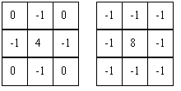

图3-1 拉普拉斯算子

由于拉普拉斯算子是一个二阶导数，它将在边缘处产生一个陡峭的零交叉点。通过检测符号的变化可以检测出图像边缘。拉普拉斯边缘检测对无噪声陡峭边缘能够得到单像素的边缘，但是拉普拉斯边缘检测对噪声比较敏感，一般情况下，需要进行去噪处理。

* **高斯拉普拉斯检测**

由卷积的结合率可以将拉普拉斯算子和高斯脉冲响应组成一个单一的高斯拉普拉斯核：

 （3-2）

这个脉冲响应对x和y是可以分离的，因此可以有效的加以实现。

 （3-3）

式中，参数σ控制着中心峰的宽度，因此，也控制了平滑的程度。式(3-3)中高斯拉普拉斯算子可以用两个高斯滤波器的差很好的近似，此时标准差σ2=1.6×σ1。

* **最佳拉普拉斯检测**

与高斯拉普拉斯边缘检测一样，我们同样可以用最佳滤波器和拉普拉斯算子结合，组成一个单一的边缘检测核，我们称它为最佳拉普拉斯算子。最佳滤波器为：

 （3-4）

最佳拉普拉斯算子为：

 （3-5）

从形式上看，最佳拉普拉斯算子与最佳滤波器的结构是一样的，只是系数不同。其中，p为常数。最佳滤波器也可以由x，y两个一维最佳滤波器级联。

 （3-6）

所以，最佳滤波器与高斯滤波器具有同样的计算量。但是，最佳滤波器对边缘的定位精度要高于高斯滤波器。文献证明，最佳滤波器的定位精度比高斯滤波器的定位精度高10%。

* **Hough变换**

Hough 变换主要用于检测图像中的直线段，近年来还有人用改进的Hough变换提取图像中的拐点、圆弧等复杂边缘。直线*y*=*mx*+*b*可用极坐标表示为：

 （3-7）

其中(ρ,θ)定义了一个从原点到直线上最近点的向量，这个向量与直线垂直。所以，直线上的所有点都必须经过极坐标空间的同一点。为了确定图像中所有点构成的直线，建立一个ρ,θ空间的二维直方图。对每个边缘点(*Xi*，*Yi*)，给所有与该点的Hough变换对应的ρ,θ空间直方图方格一个增量。当对所有边缘点施行完这种操作后，具有局部最大值的ρ,θ，将确定图像中直线段。



图3-2 Hough变换中直线的极坐标表示

* **基于分水岭的启发式边缘搜索**

前面的不同边缘检测算法得到的是增强了边缘的灰度图像，如果要得到二值化边缘，要选取合适的门限，而门限的选取是困难的。二值化得到的边缘不是单边缘，并且，边缘处出现过多的断点。我们从上面得到的边缘图中，可以用边界跟踪方法得到二值化单边缘值，同时，可以减少断点数。但是，边界跟踪受噪声影响比较敏感，所以在边缘跟踪前，可以先对边缘图像进行平滑，或采用“跟踪虫”（tracking bug）的方法降低噪声的影响。下图为跟踪虫示意图。

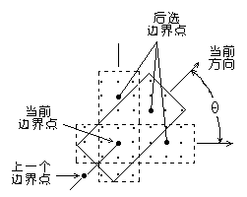

图3-3 边界爬行虫

图3-3中，矩形窗为跟踪虫。跟踪虫包括两个或多个像素点，通常窗口内具有相同权值。最近两个或几个边缘点为当前方向。以当前方向为轴，跟踪虫可绕轴向两边各旋转一个θ角爬行。在虫的每一个位置，对虫覆盖区域的平均梯度（分水岭）进行计算，最大梯度方向为虫爬行方向，在此方向上选择一个点作为下一个边缘点。重复以上计算，可对整个梯度（分水岭）图像进行爬行。因为最大梯度点一定在边缘上，所以，爬行虫以最大梯度点为起始点进行爬行，虫覆盖梯度小于一定门限时停止爬行。

#### 3.1.1.2 结构线特征

山脊线是地形图像的重要特征之一，山脊线的提取对地形图像配准有重要应用。地形山脊线是地形图中的局部最大值，同时山脊线具有在某一方向上连续特征，由此可以求出地形的山脊线。对于高程点，从x、y方向上判断它的邻域，如果在一个方向上，它为局部最大值，那么认为该点为山脊线点，消除孤立的噪声点，可以得到山脊线图。

同山脊线相反，山谷线具有地形图中的局部最小值，同时山谷线具有在某一方向上连续特征。对于高程点，从x、y方向上判断它的邻域，如果有一个方向上，它为局部最小值，那么认为该点为山谷线点，消除孤立的噪声点，可以得到山谷线图。图3-4到图3-7分别为在一幅大小为500×400的地形图上提取的局部方差、坡度、山脊线、山谷线。

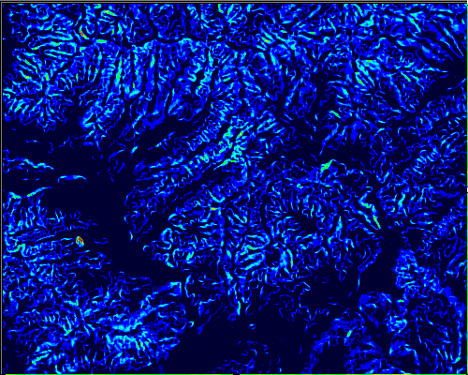

图3-4 图像局部方差

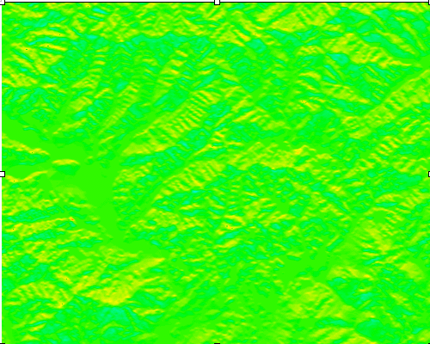

图3-5 图像平均坡度

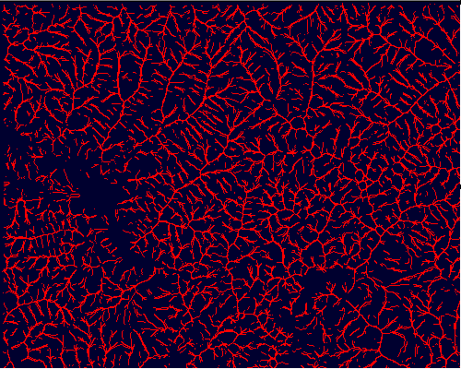

图3-6 图像的山脊线

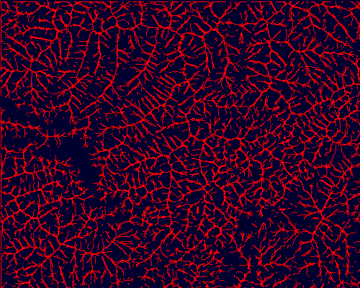

图3-7图像的山谷线

计算局部方差时，窗口为3×3。图3-8到图3-9分别为地形边缘、等高线、坡度、等坡度面实验结果。实验中采用不同特征相似性的区域增长技术。

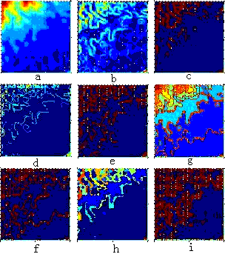

图3-8 图像的点、线、面特征提取

（a、原始地形图；b、Sobel算子边缘图；c、门限化结果；d、边缘跟踪结果；e、边缘跟踪结果（二值化）；f、等高面；g、等高面边缘；h、等坡度面；i、等坡度边缘。下图同）

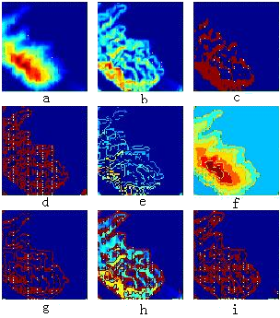

图3-9 图像的点、线、面特征提取

### 3.1.2 图像的统计特征

设局部飞行地理环境的数字图像大小为，i,j处象素值为，则主要的统计特征描述如下：

1. **平均值**。它反映地理环境数据变化的平均值。

 （3-8）

1. **标准差**。它反映地理环境像素分布的起伏程度。

 （3-9）

1. **峰态系数**。它反映地理环境数据的集中程度，峰态系数大，某些数据比较集中，反之，数据分布均匀一些，正态分布的峰态系数值为3。

 （3-10）

1. **偏态系数**。它反映图像元素分布的不对称程度或歪斜度。

 （3-11）

1. **坡度和坡向**。坡度是表示飞行地理环境表面倾斜程度的一个量，它是一个既有大小，又有方向的矢量。地理环境表面某一点的坡度矢量的模等于地理环境表面曲面函数在该点处的切平面与水平面夹角的数据；坡度矢量的方向等于该切平面上沿最大倾斜方向的矢量在水平面上的投影方向。

**坡度值**：

 （3-12）

**坡向**（取正北方向为起始方向，顺时针为正方向）：

 （3-13）

其中：



1. **粗糙度**。它描述环境表面较细微的起伏形势，粗糙度大则图像特征较丰富，其计算可以采用三种方法进行：

（a）绝对值粗糙度为：

 （3-14）

其中：，。绝对值粗糙度是相邻像素点差异程度的统计。

（b）图像曲面与水平投影面积比：

 （3-15）

其中AreaS为图像表面面积，AreaH为水平面面积。

（c）坡度方差：

 （3-16）

其中：。

1. **粗糙度/标准差*Q*/σT**。它用于度量一个地区的起伏的粗糙度。***Q*/σT**值小，表示采样点间变化较小，整个区域可能有大而缓慢的起伏，地形较为平滑；***Q*/σT**值大，则相邻采样点间变化比整个区域的起伏相对增大。
2. **像素的最大值和最小值**。，。
3. **直方图分布**。它反映了各种像素值在具体的区域内所占的比例的大小，它概括地描述了地理环境的起伏。
4. **能量。**图像的能量是图像像素的平方和，图像能量反映的是图像的低频信息，也反映图像的整体明暗程度，能量较大表示图像整体更均匀，也更亮。

 （3-17）

1. **图像局部熵。**图像的局部熵是图像局部信息量的指标，反映的是图像局部区域的变化特点，熵越大表示图像的变化越剧烈，此时的细节也就越多，信息量也越大。对于*fi*,*j*，显然*fi*,*j* >0，定义：

 （3-18）

为该图像的熵，*Pij*为灰度分布。如果M×N是图像的局部窗口，则称为图像的局部熵。

1. **非相似度。**非相似度衡量待考察点邻域的景象特征的重复性，以指定区域与指定考察域之间的互相关曲面的最大值和次最大值的落差来表示，它的大小对后续配准方法的采用有很强的参考价值。设实时图为A(x,y)，基准图为R(u,v)。

 （3-19）

其中， 

非相似度为：

 （3-20）

### 3.1.3 图像的不变矩特征

#### 3.1.3.1 一维不变矩

图像二维不变矩计算工作量大，在激光雷达图像和可见光图像配准中，可以仅仅用一维低阶矩。图像直方图的一维不变矩定义为：

 （3-21）

其中*zj*为灰度值，*pj*为图象中有灰度*zj*的象素元比例。假定*m*0为1，可以求出*m*1，*m*2，*m*3等低阶矩。

#### 3.1.3.2 二维不变矩

矩不变性是图像的重要特征之一，一些最基本的二维形状特征都与矩有直接的关系。图像的面积由其第（0，0）阶矩表示，而重心、关于长轴及短轴的惯性矩和一些十分有用的矩不变量都可直接由矩得到。对一幅二维数字图像，其第（*p*, *q*）阶矩定义为

 （3-22）

对于分割后的二值图像，*fi*,*j*通常取0和1。由于利用图像的点阵计算矩的算法运算量大、耗时，有时可以用边缘进行矩计算，由于边缘点数比图像点数小的多，所以，其运算速度快。设边缘上的点为n，把n个边缘点与原点连接起来，组成n-1个三角形区域，由于矩计算公式是线性关系，所以完整的图像的矩可由这些三角形的矩求得。设第个三角形的矩表示为*mpq*,*i*，则图像的第（*p*, *q*）阶矩可以由公式

 （3-23）

计算，其中*sign*(*i*)为符号。由图像的低阶矩可以得到图像的许多形状特征，（0，0）阶矩表示图像的大小。

**中心位置**：图像的中心可由下式计算：

 （3-24）

**中心矩**：图像S的第（p, q）中心矩定义：

 （3-25）

中心矩是当坐标原点变换到图像中心所得到的矩。

**低阶矩**：其低阶矩可由普通矩得到。如

 （3-26）

 （3-27）

 （3-28）

**最小和最大惯性矩**：图像S最小惯性矩和最大惯性矩是图像分别围绕其长轴和短轴旋转而得到的。也可以由以上普通矩得到。

 （3-29）

 （3-30）

其中，。

### 3.1.4 图像的频谱特性分析

由于地球物理作用的复杂性，造成了地形、地貌的复杂性，因此，飞行地理环境图像是一种二维的空间随机信号，就图像辅助导航和景象配准而言，与导航信息密切相关的局部飞行地理环境整体轮廓、细节变换等特征是其研究的重要内容，Fourier分析方法正好可以做到这一点，将二维的飞行地理环境图像数据经Fourier变换到频域后，对地形频谱的高频、低频和方向信息进行提取和处理得到的频域特性能有效反映空域中图像的整体轮廓、图像细节以及局部飞行地理环境的走向等特征。Fourier变换如下式所示：

 （3-31）

 （3-32）

Fourier变换是域变换，它把时间域和频率域联系起来，使得在时间域内难以观察到的现象和规律，在频率域内能十分清楚的显示出来。由此可见，在某些方面频域分析方法常常比时域分析方法更优越。

当采用计算机对信号进行频谱分析时，要求信号必须以离散值作为输入，其输出值也是离散的。因此，必须对时域和频域信号进行采样，假设取样后的时域信号*x*(*k*)的列长为*N*，对应的频域信号为*x*(*n*)，我们可以导出一个周期内离散形式的傅立叶变换对，其变换关系如下：

 （3-33）

 （3-34）

这就是现代数字信号处理中广泛应用的离散傅立叶变换DFT (Discrete Fourier Transform)。

以下是频谱分析实验。实验采用128×128的图像，用FFT分别对其进行频率谱和幅度谱分析，并通过滤波器提取了地形的低频分量和高频分量。滤波器采用Gauss滤波器。图3-10显示了原始图像的灰度表示和三维表示。

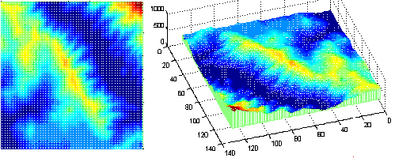

a、灰度显示 b、三维显示

图3-10 原始图像

图3-11显示了Fourier变换后结果。其中a表示FFT变换系数分布；b表示FFT变换的幅度谱；c表示经Gauss低通滤波后的幅度谱；d表示低通滤波后的地形图；e表示经Gauss高通滤波后的幅度副；f表示高通滤波后的地形图。低通滤波后的图像反映了图像的整体轮廓，高通滤波后的图像反映了图像的局部变化特征，它们可以作为选择配准区域的依据。

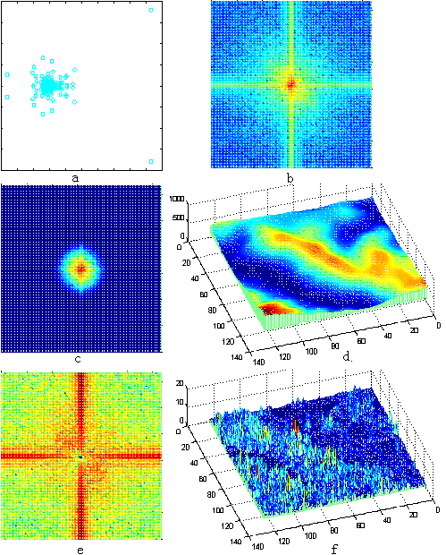

图3-11 Fourier变换结果

### 3.1.5 图像的径向投影特征

径向投影是以图像中心为原点，将图像进行等角度间隔切分，计算每个角度间隔中图像象素灰度的均值，组成一维曲线，就是图像的径向投影特征。

设表示一幅图像，将其变为极坐标形式：

， （3-35）

在方向的径向投影函数定义为对图像等角度切分，计算图像在每一个角度间隔范围内象素灰度的均值，即

 （3-36）

其中是图像中以中心为原点的最大圆半径。每一个角度间隔内的灰度均值组成一维曲线，径向投影变换就是将二维图像变换为一维投影曲线的过程。

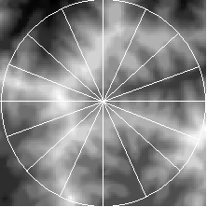 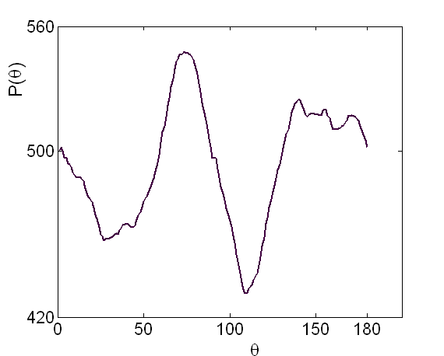

(a) 原始图像 (b) 径向投影

图3-12 径向投影变换示意图

对于数字图像，如图3-12所示，径向投影函数表示如下

 （3-37）

 

（3-38）

其中是极角区间的象素数，是图像的中心象素。取象素均值是为了消除径向投影由于象素数不等带来的影响。因此，径向投影方法将二维图像转化为一维函数，每一个径向投影值反映了对应角度间隔内图像的统计特性。图3-12(a)是原始图像，图3-12(b)是其径向投影变换。

将图像旋转一定的角度，由上式可知，图像的径向投影变换将循环平移个单位，幅度保持不变，如图3-13所示，图3-13 (a)是原始图像，图3-13 (b)是将原始图像顺时针方向旋转得到的，图3-13 (c)和图3-13 (d)分别是图3-13 (a)和图3-13 (b)的径向投影变换。因此可以通过两幅图像的径向投影变换的幅度的相关性确定两幅图像是否配准，而通过径向投影变换的平移量确定图像的旋转角度。

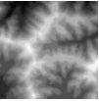 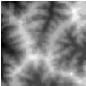

(a) 原始图像 (b) 旋转后图像

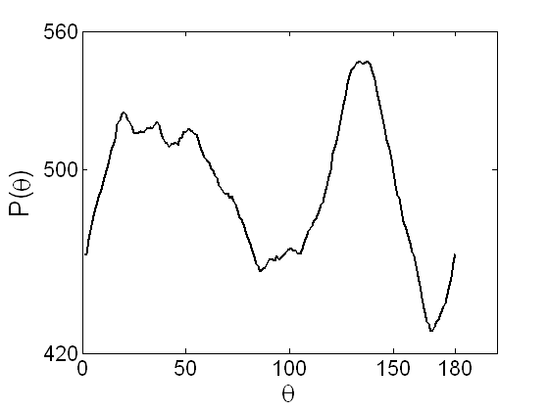

(c) 图(a)的径向投影 (d) 图(b)的径向投影

图3-13 旋转图像的径向投影变换

## 3.2 基于全局特征的配准方法

### 3.2.1 基于傅立叶变换的配准算法

对于平移、旋转和尺度缩放的图像配准，平移、旋转和尺度缩放都可以在频域中表示，并且相位相关技术对平移、旋转和尺度缩放是不敏感的，因此可以采用相位相关技术进行配准。设和是两幅图像，它们之间仅仅有一个平移。即

 （3-39）

它们的傅立叶变换有如下关系：

 （3-40）

互功率谱为：

 （3-41）

可以看出互功率谱的相位就是两幅图像的相位差，它的逆变换是一个脉冲。因此如果两幅图像配准了，那么就在处有一个尖峰。

* **平移和旋转**

如果是经平移和旋转得到，那么

 （3-42）

作傅立叶变换，有

 （3-43）

其幅度关系：

 （3-44）

可以看出它们的幅度是相同的。

对于旋转，可以采用极坐标的形式表示：

 （3-45）

使用相位相关法就可以求出。

* **尺度变化**

如果是经过水平和垂直方向尺度因子为的尺度变化得到的，那么它们的傅立叶变换有如下关系：

 （3-46）

作对数变换，尺度变换简化为平移，即

 （3-47）

亦即：

 （3-48）

其算法实现过程如下：

1. 采用行列分离的方式，对基准图先做进行相关的预处理和去除均值操作，然后进行点FFT， 求出，并求出其共扼，存储在内存中；
2. 获得所需的实时图像数据后，首先对实时图进行相关的预处理和去除均值操作，然后采用行列分离的方式，对实时图像做点FFT，求出；
3. 利用前两步得到的复数矩阵，逐点复数相乘然后再取共轭，得；
4. 采用行列分离的方法，对 做点IFFT，得到实数相关矩阵，即为图像配准算法所需的原始相关系数矩阵。
5. 对原始相关系数矩阵做归一化处理并对右下角混淆部分做归零处理，得到本算法所需的归一化相关矩阵；
6. 查找矩阵最大值得配准点，并反算其坐标，返回配准结果。

基于傅立叶变换的配准算法实际上是将空域内的去均值的归一化积相关算法变换到频域中进行计算，其配准精度、配准概率与空域中的积相关基本相同，但是由于在频域中的计算量要小，其配准的耗时量要小于空域中的积相关算法。

### 3.2.2 基于最小熵差的配准算法

图像信息熵反映了场景的目标和细节整体分布，是图像特征之一。在两幅图像配准时，其熵差应最小。所以，用最小熵差也可以较好的对两幅图像进行配准。

设为图像中点处高度，显然，对于一幅大小的图像，定义：

 （3-49）

其中为该图像的熵，为灰度分布。如果是图像的局部窗口，则称为图像的局部熵。对整幅图像进行计算，则得到图像的局部熵图像。由于局部熵是由窗口内多象素点共同的贡献，对于单点噪声不敏感，所以局部熵本身具有一定的滤波效果。

算法实现过程如下：

1. 将实时图划分为若干大小相同的子块，并根据上式计算各实时图子块的地形熵，并用一个有序数组保存；
2. 将参考图相应的分块，序贯计算参考图子块的信息熵，并与实时图子块信息熵求差，根据其差值的累加和判断粗配准位置。
3. 在粗配准结果的基础上，再在参考图对应位置某个范围内采用积相关算法进行精配准。从而得到最后的配准结果。

### 3.2.3 基于垂直/水平投影的配准算法

垂直/水平投影是把二维的图像灰度值投影变换成一维的数据，再在一维数据的基础上进行配准运算，通过减少数据的维数来达到提高配准速度的目的，从而更好的满足配准实时性。

假设有大小为*M* ×*N* 的图像*f(x,y)*和大小为W×L的实时图s（x，y）。现在以向*x*轴投影为例，以实时图和参考图对应子图左下角点作为原点，向*x* 轴作叠加投影，得到投影后的一维数据。根据图像灰度的空间特性利用一维投影数据的差分字符串进行图像的快速配准。两幅配准图像，相邻象素的灰度值的相对大小关系应该是相同的；如果某搜索窗口与模板配准，那么相应象素之间的灰度大小关系一定与模板的一致，反之，如果不满足这个条件就可以认为与模板不配准，而且灰度值之间的大小关系不随灰度值的线性变换改变而改变，这一特征对灰度的线性变换有“免疫性”。基于以上考虑，对数据一维投影后，对数据串进行差分处理：比较相邻的两个数据，前者小于后者，记为1，前者大于后者，记为0。这样可以得到N-1 维的0－1 字符串，这个字符串就表征了模板或者搜索窗口的特征。这样在模板配准过程中，只需要将模板的0－1 字符串和搜索窗口中的字符串进行配准运算，就可以获得配准的结果。这种方法在保证配准结果的前提下，可以提高配准的速度。但是由于差分过程中产生的字符为0－1字符串，使得该算法的抗噪能力不强。

### 3.2.4 基于径向投影变换的配准算法

异源图像配准中，常会遇到实时图因为各种原因而发生旋转的情况，因此采用一般的相关算法或者其他不具备抗旋转的特征进行配准，就不能都得精确的配准结果。图像的径向投影特征具有旋转不变性，因而能很好的对有旋转误差的实时图进行配准。

实时图与参考图之间的相关性可以用径向投影函数相似性表示。设和分别为实时图和参考图，假设参考图在某一位置处包含一个旋转角为的实时图，即

 （3-50）

其中为实时图与参考图之间的噪声。

那么在处配准窗中的径向投影函数和实时图的径向投影函数相似，它们之间仅平移了。因此，由图3-13可以看出，将循环平移，即当时，与相似性最大，也就是说与相似性最大处所对应的值即为实时图与参考图之间的旋转角。

径向投影曲线之间的平移量可以采用相位相关法检测。假设两个信号和存在平移关系：，根据傅立叶变换性质，它们的傅立叶变换满足：

 （3-51）

它们具有相同的幅频特性，相位相差。那么：

 （3-52）

相位谱包含了两图之间的平移位置信息，而且它是一个频谱幅度在全频域内为1的功率谱。对式(1)进行逆傅立叶变换，相位相关函数是一个位于处的函数，在位置处有最大值。因此当两个信号完全配准时，相位相关函数表现为尖锐的相关峰，从而实现精确配准。

配准过程可以描述如下：

1. 计算实时图的径向投影及其傅立叶变换。
2. 将实时图在参考图中平移（坐标平移），计算每一平移位置参考子图的径向投影，并对其作傅立叶变换。
3. 对每一坐标平移位置，利用式(1)计算实时图和参考子图的径向投影之间的相位相关函数，然后作逆傅立叶变换，搜索其最大值。最大值对应的角平移即为实时图与该处参考子图之间可能的旋转角。
4. 对每一坐标平移位置，搜索全局的最大相位相关值，此时对应的平移和旋转角即为实时图在参考图中的位置。

### 3.2.5 基于Hausdorff距离的配准算法

在一般的基于点的图像配准算法中，通常是首先找到点点之间的对应，然后计算对应点之间的相似性度量作为图像配准与否的判断标准。Hausdorff距离不需要建立点与点之间的对应关系，只需计算两个点集之间的最大距离，通过这个距离值作为配准与否的判断标准。

Hausdorff距离(简称HD)是描述两组点集之间相似程度的一种量度，它是集合与集合之间距离的一种定义形式。假设有两组集合A={a1,a2,…,aNA}，B={b1,b2,…,bNB}，则这两组集合之间的HD可以定义为：

 （3-53）

 （3-54）

式(3-53)也称为双向HD，是HD最基本的形式，其中h(A,B)及h(B,A)称为单向HD。 Hausdorf通常用于二值图像的配准中。通常选取图像的边缘特征作为配准的依据。对参考图和实时图分别提取边缘之后，在这两个二值图像之间用HD确定配准位置。

假设参考图(边缘图像)的像素点集合为I={i1,i2,…}，模板的特征点集合为M={m1,m2,…}。这时模板与图像之间的双向HD为：

 （3-55）

其中：h(M,I)称为正向HD(实时图到参考图的距离)；h(I,M)称为反向HD(参考图到实时图的距离)。在一定的变换空间中,搜索模板到图像的配准位置。一般的配准方法是把模板集合映射到变换空间的每一点上(即对模板实施变换)，计算变换后模板和被测图像之间的正向距离。对于正向距离符合要求的变换点，再采用某种方法进行确认，确认通过的点即为所求配准点。在实际的Hausdorff距离的求取过程中，象素只搜索临近的几个位置点并求其距离以提高计算速度。

### 3.2.6 基于强度和山脊线的多特征配准算法

图像强度和山脊线反映了图像的不同特征，灰度图像相关性较强，不存在大幅度跳变。山脊线配准对图像的一致性要求很高，如果将配准的山脊线图作小的平移，很多山脊点不再配准，相关性会很快下降。如果将图像强度和山脊线特征组合起来，将实现优势互补，提高配准性能。

山脊线特征与图像强度相结合，形成合成特征图像，然后对合成的特征图像进行配准。合成的特征图配准可以得到尖锐的相关峰，从而提高配准概率。算法过程如下：

1. 提取实时图、参考图山脊线特征，并保存在新数组中。
2. 根据提取山脊线特征的图像，在图像上对应山脊线位置对原实时图、参考图进行加权处理，得到山脊线特征和图像强度特征叠加的图像。
3. 用相关配准算法对合成的实时图、参考图进行配准，得到配准结果。

### 3.2.7 基于小波的配准算法

小波变换具有多尺度特征，在图像配准中，为了提高计算速度和防止配准陷入局部最大之中，可利用小波变换的多尺度特征进行图像配准。利用小波良好的多尺度性，先在低分辨率下对图像进行全局配准，然后，在高分辨率下对图像的细部进行配准，其结果既减少了迭代时落入局部最优点的可能性，又提高了运算速度。

由于地表景象的相似性，实时图像和参考图像的相关计算得到的相关面比较平坦，配准半径过大，极值点不很明显，容易受噪声干扰，配准精度较低，同时，计算速度也比较慢，不利于实时处理。小波具有多尺度性，小波的不同方向的分量表达了不同尺度下不同方向的特征，不仅它们之间相关性小，适应于异源图像的相关配准，而且，用小波的多尺度分解进行地形配准，可以大大提高异源图像配准速度。Haar小波是最简单的一种小波，它不仅具有小波的全部性质，而且计算方便。Haar小波变换的LL表示了图像的基频部分，抗干扰性强，但是，其相关性比较大，可以用LL部分的不变矩、重心等特征量进行特征配准；Haar小波变换的HL、LH分量包含了图像不同方向的高频信息，其中含有图像的边缘信息（山脊线、山谷线）、坡度信息和突变信息，用Haar小波的HL、LH分量作图像的相关配准可以大大提高配准速度。

分别采用Haar小波的HL分量和LH分量进行图像配准，得到不同的相关面后，可以采用Dempster-Shafer的证据理论进行信息的融合。按照Dempster-Shafer的证据理论，为了实现不同配准相关面的融合，需要已知相关面上每一点为正确配准点的置信度，这与配准置信度有关。由于某一点的相关值表示了参考图中相应子图与实时图间的相似程度，其值越大，则相似度越大，值越小，则相似度越小，因此可以采用此相关值作为该点属于正确配准点的置信度，于是可得不同配准相关面的融合方法。

假设HL的配准相关系数为ρHL’(*u*, *v*)，而LH的配准相关系数为ρLH’(*u*, *v*)，那么融合后的互相关系数ρh(*u*, *v*)为：

 （3-56）

用Haar小波的不同分量进行图像配准后，通过Dempster-Shafer证据理论进行数据融合，可以把不同分量的配准结果进行融合，得到更高精度的配准结果。Dempster-Shafer证据理论如下：

假设要从一个集合θ中决定一个元素类型，θ={A，B，C，D}，其中各个元素相互独立。依照证据一进行判决时，概率分布函数为m1(•)，依照证据二进行判决时，概率分布函数为m2(•)。那么利用两条证据同时判决时，分配给任意子集Ak的概率为：

 （3-57）

其中，Σ1是对所有满足条件(Ai ∩Aj)= Ak的子集Ai和Aj求和，Σ2是对所有满足条件(Ai ∩Aj)= ϕ的子集Ai和Aj求和。

在图像配准技术中，集合元素只有两种，配准点（M）和非配准点（N），即θ={M, N}。

假设对输出序列中的某一点，根据证据一，得到该点为正确配准点的置信度为m1(M)，不确定度为m1(θ)，即m1(θ)=m1(M, N)=1-m1(M)。

同理，根据证据二，可以得到m2(M)和m2(θ)，结合证据一、二，判决该点为正确配准点的概率为：

 （3-58）

基于Haar小波的图像配准过程：

1. 用Haar小波对参考图像进行多尺度分解，得到HL和LH分量，并把分解后的HL和LH分量分别作为参考图；
2. 由给定传感器获取实时图。本文实验中的实时图是仿真成像激光雷达或实际采集的红外图像技术得到的；
3. 对实时图作Haar小波多尺度分解，并把分解得到的HL和LH分量分别作为实时图；
4. 对实时图和参考图作相关运算，分别得到对应的HL和LH方向的两幅相关曲面；
5. 用Dempster-Shafer证据理论对不同方向上的两个配准曲面进行信息融合，得到融合后的相关曲面；
6. 求融合后的相关曲面上的极值位置。极值位置对应的就是正确配准结果。

# 4. 基于局部特征的图像配准技术研究

基于局部特征的图像配准通常涉及到对两幅图像中对应结构和/或目标进行识别随后对齐的过程。这里配准的图像通常为包含纹理信息的灰度或彩色图像，也可以是由目标范围二值图像所表示的图形或形状。为了配准两幅图像，我们需要估计一个“最优的”变换函数（空间映射），使得一幅图像中每个像素点可以正确映射到另一幅图像中相应位置，其中衡量最优的准则取决于实际图像中需要配准的结构/目标。

图像局部特征是图像中一些显著性结构，即由点、直线、曲线或曲面表示的几何实体。

基于局部特征的配准方法首先是进行图像局部特征检测，然后是特征描述，然后找到这些特征描述子达的对应关系，通过对应关系解算图像的变换函数，达到图像配准的目的，具体流程如图4-1所示。



图4-1 基于局部特征的图像配准流程

## 4.1 特征提取

1. **点特征**

在所有特征中，点特征是最为简单的，其本质上由空间中点的坐标来表示。而相对于其它类型的特征，点特征又具有很大优势，且为其他一些更加复杂特征的基础。例如，曲线和曲面特征的提取通常是为了融入除点集坐标信息以外的额外信息。由于点特征为所有特征的基础，点集配准问题于是成为所有基于特征的方法里面最为基本的一个问题。

基于点特征的图像配准算法，首先就是检测图像中具有重要几何意义的像素点。角点是图像配准领域应用非常广泛的一类特征点，图像中的角点在感知组织中的作用十分重要。角点检测的算法有很多种，较常用的角点检测算法有：Förstner算子、Harris算子、Morevec算子、Susan算子等。除角点外，图像中其它的特征点也被用于图像配准。Lowe提出了关键点检测算子，该算法利用尺度空间的性质，将同时在尺度域和空间域达到极值的点作为关键点。另一种著名的特征点检测算子是Schmid等提出的兴趣点算子。

1. **线特征**

点特征虽然简单，但是提供的几何信息较少，而线特征在不大幅度增加复杂度的情况下，可以提供更多的几何信息，用于图像配准。

边缘是典型的线特征，同时也包含图像重要的结构信息，在图像配准中有十分广泛的应用。边缘检测属于底层视觉的范畴，是图像领域里的经典难题，至今有许多经典的边缘检测方法。传统的方法有LoG算子、Canny算子、分水岭算法等。后来的有Mean Shift聚类方法，水平集方法，相位一致性方法，图分割的方法，脊波变换方法等。在遥感图像中，不仅灰度变化显著的地方存在边缘，颜色与纹理变化显著的地方同样也存在边缘。Martin等利用纹理描述方法定义了纹理的梯度，并提出了一种融合了亮度、颜色和纹理的边缘检测算法，该算法在边缘检测领域得到了较高的评价。

直线特征和边缘一样也是重要的线特征，是大量存在于图像中的几何特征，通常反映了图像的整体轮廓，对于图像配准有重要的意义。常用的直线检测方法包括：霍夫变换，相位编组，边界跟踪，Freeman链码，松弛叠代，图论法等。

1. **区域特征**

图像中的点、线和边缘等特征包含的结构信息不足，有时不能充分表达图像之间的相关信息，此时需要提取包含更多结构信息的特征。通常在图像中选取具有明显几何结构的区域作为特征区域，然后提取图像的纹理特征、稳定区域特征、轮廓形状特征等进行配准。

使用Laws算法提取图像中的纹理特征，并依据纹理图计算局部纹理能量，最后使用互信息构建纹理能量图的相关性测度函数。使用Mean-Shift算法提取图像中的区域特征，通过建立一个以配准矩阵为自变量的函数，将区域特征的空间关系一致性和特征相似性两方面的准则结合起来，使得该函数在图像的最佳配准位置达到全局最大值，最后使用分支定界优化算法求解最优配准参数。使用轮廓边界实现异源图像间的配准，此类方法的有效性在很大程度上依赖于轮廓特征的提取质量。基于视频帧间目标的运动信息（如统计特征、轨迹等）完成红外与可见光图像间的配准。基于区域生长的配准方法，首先，提取改进后的尺度不变特征，通过全局配准确定种子点和种子区域并完成变换模型的初始化；然后，运用迭代区域生长和双向配准策略，得到整个图像的可靠配准点，从而实现多源图像之间的配准。

## 4.2 特征描述

在提取出特征点后，需要对其进行描述进而进行配准。特征描述应满足一些条件，其中最重要的为不变性（invariance，两幅图像中对应点的描述应保持一致）、唯一性（uniqueness，不同特征点应该有不同描述）、稳定性（stability，受到轻微扰动的特征点应与原来特征点具有相似的描述）、以及独立性（independence，如果特征描述用一个向量表述，那么其分量之间应该是独立的）。然而，这些条件通常不必要（或不能）同时满足，我们需要找到一个合理的折中。特征点的特征描述通常是对特征点的邻域图像区域进行描述。目前，学者们已经研究了多种技术对图像局部区域进行描述。最简单的描述子即由图像像素灰度值组成的向量，此时两个描述子之间的相似度可通过互相关（cross-correlation）来计算。然而，这样的描述子维度很高，造成特征匹配时计算复杂度过高。近年来，Ke 和 Sukthankar 提出采用图像梯度块和 PCA 来减小描述子的维度。特征描述最为常用的方法是基于分布的描述子，这些方法采用直方图来表示图像表观或形状的不同特性。一个简单的例子是采用直方图表示像素灰度值分布的描述子。Johnson 和 Hebert介绍了一个在深度数据背景下进行三维目标识别的更具表现力的描述子，称为自旋图（spin image），其表示三维兴趣/特征点邻域点位置的一个直方图。该描述子后来被推广到图像数据中，直方图的两个维度表示中心点到灰度值的距离。Zabih 和 Woodfill 提出一种对光照变化鲁棒的方法，其依赖于像素灰度之间顺序和倒序关系的直方图，这比纯粹采用像素灰度更为鲁棒。邻域像素灰度之间的二元关系通过二进制串来编码，所有可能组合的一个分布由直方图来表示。该描述子适用于表示纹理特征，但建立可靠的描述子需要很高维度。

Lowe等利用关键点邻域内的梯度直方图，建立归一化的128维向量作为该点的描述，得到尺度不变特征描述（Scale Invariant Feature Transform, SIFT）。Yan等利用主成分分析（Principle Component Analysis, PCA）方法建立对关键点的尺度不变特征描述，称为PCA-SIFT。与SIFT相比，PCA-SIFT在图像间存在缩放、旋转、照度变化和噪声干扰等情况下的特征配准概率有较大提高。Bay等提出了效率更高的快速鲁棒特征描述（Speeded Up Robust Features, SURF）。

## 4.3 特征配准

在提取出特征点并计算好特征描述子后，我们需要进行特征点集配准。一个简单的方法是直接依据描述子之间的相似度进行点集配准，然而由于配准的模糊性，仅仅采用局部特征描述子无法得到精确配准。因此，我们还需要借助于图像特征点之间的全局空间几何约束，剔除误配准点，得到准确的配准结果。

在异源图像特征配准中，建立图像对之间可靠特征点对应关系的一个常规策略是如下两步法：（I）利用点集特征描述子的 相似度约束计算一个初始点配准集，即只有具有相似特征描述子的点才能匹配上；（II）采用点集之间的几何约束剔除掉初始点配准集中的误匹配/离群点，其中几何约束可以为参数模型例如刚性变换函数，也可以为非参数约束例如非刚性变换函数。在第一步中，利用相似度约束减小所有可能的点配准集，剪掉特征描述子相似度不够高的那些对应即可得到初始点配准集。初始点配准集通常包含绝大部分真实匹配，但由于相似度约束仅使用了局部信息，这会产生匹配歧义性从而也引入了大量误匹配。流程第二步则利用一个鲁棒估计子基于点集的全局几何约束来检测并剔除误匹配。这种策略通常在点集间的几何约束为参数模型时使用，例如要求配准点位于极线上。

由于异源图像中检测到的特征点通常包含较大比例的干扰点，因此需要鲁棒性较强的点特征配准算法。

关于鲁棒估计，统计学领域存在大量文献。研究表明，使用L2平方范数对参数进行最大似然估计是不鲁棒的且对离群点极为敏感。相比之下，最小化L1范数的方法则更为鲁棒，其可抵抗相当大一部分离群点的干扰。最小中值二乘（Least-median of squares，LMedS）和M-估计（M-estimators）就是这样的鲁棒估计子，其中 LMedS 可处理相当一部分比例的离群点，但算法效率较低，而M-估计则需要对模型参数有一个较好的初始化。可以证明，M-估计的准则相当于使用显式变量来指示样本是内点还是离群点，其中指示变量为待估计未知变量。而使用显式变量来指示离群点的策略在计算机视觉领域中已经有悠久的历史。

随机采样一致性方法(RANdom SAmple Consensus， RANSAC)是一种能够应对大比例野值的鲁棒性方法。RANSAC算法从候选配准点集中多次选择最小数据集合解算图像间的相对几何关系模型，通过迭代运算选择具有最大一致性的数据来计算参数模型，从而剔除误配准的影响。广义霍夫变换(General Hough Transform, GHT)是另一种具有较强鲁棒性的配准方法。基于向量场一致性（Vector Field Consensus，VFC）的点集配准算法能够有效处理噪声、离群点和非刚性形变等干扰。

基于边缘特征的配准方法包括能量函数方法，Hausdorff距离方法，距离变换方法，边缘相关方法等。Dana等基于边缘子集一致性方法对红外图像与可见光图像进行配准，首先用多尺度边缘检测得到不同尺度下的图像边缘，然后采用分层估计和最小二乘的方法得到配准结果。直线特征的配准方法包括基于Hausdorff距离的配准方法、基于相关的配准方法等。Istenic等利用霍夫变换提取直线特征，将直线配准问题转化为霍夫变换参数空间内的点配准问题，实现了建筑物的红外与可见光图像配准。

## 4.4 几何变换模型

根据映射关系的作用范围，可以将几何变换模型分为全局变换和局部变换两大类。全局变换是整幅图像关联点的空间映射关系均可使用单一的模型进行表达，而局部变换则相对复杂，要求图像间不同区域内的关联点使用不同的模型进行描述。在图像配准中，综合复杂度与效率，全局变换模型更为合适，经常使用的空间几何变换有：平移变换、相似变换、仿射变换、投影变换等。

### 4.4.1 平移变换

平移变换中，两幅图像中的对应点间只相差一个平移参数。在二维空间中，点经平移变换到点的变换公式为：

 （4-1）

其中为两幅图像之间的平移向量。



图4-2 平移变换模型

平移变换是最简单的图像变换。在遥感图像中，如果可以对图像的角度和尺度进行校正，则校正后的图像之间的几何关系通常可近似用平移变换模型描述。

### 4.4.2 相似变换

相似变换，顾名思义，就是保持形状不变的变换。相似变换是一种最基本的空间几何变换模型，通常由平移、旋转和缩放组合而成。该变换适用于具有相同视角、不同拍摄位置的两幅图像。在二维图像空间中，点到点的相似变换模型可以表示为：

 （4-2）

其中是两幅图像之间的缩放参数，为旋转角，是两幅图像之间的旋转参数，为两幅图像之间的平移向量。

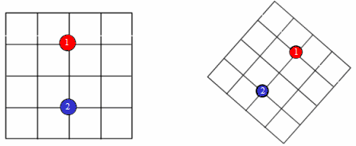

图4-3 相似变换模型

相似变换不改变图像中直线间的夹角，但直线的长度可能改变。相似变换有4个自由度：缩放占一个，旋转占一个，平移占两个。因此确定该变换必须指定4个参量。要确定该变换包含的4个参数，一般最少需要两对关联点来求解，如图4-3所示。

当缩放参数时，相似变换退化为等距变换，也就是两幅图像中任意两点间的距离变换到另一幅图像后保持不变。如果，那么该等距变换是保向的。如果，那么该等距变换是逆向的。其中，保向的等距变换也被称作欧氏变换，也就是刚体变换。刚体变换没有缩放参数，只有三个自由度，也可以由两组对应点的坐标来求解。

### 4.4.3 仿射变换

如果第一幅图像中的直线经几何变换映射到第二幅图像中仍保持为直线，并且直线间的平行关系保持不变，那么该变换称为仿射变换。在二维空间中，点经仿射变换到点的变换公式为：

 （4-3）

其中是线性非奇异矩阵，为两幅图像之间的平移向量。

根据变换模型中各个参数的不同，仿射变换可以实现尺度、伸缩、扭曲和旋转四种形式的变形。仿射模型中包含6个参数，因此至少需要3对不在一条直线上的关联点才能求解，如图4-4所示。

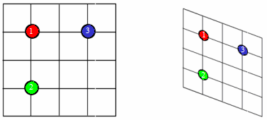

图4-4 仿射变换模型

仿射变换模型除了考虑两幅图像之间的平移和旋转外，还考虑了非均匀伸缩和切变等复杂的几何形变。仿射变换模型能够将直线映射为直线，并保持直线间的平行关系，但无法保持直线间的垂直关系。和相似变换相比，仿射变换的适用范围更广，可以用于场景平坦，且成像设备距离场景较远情况下的图像配准。

综上可知若成像平台的视角相同，切变为0，则仿射变换退化为相似变换；若相似变换中缩放尺度为1，则退化为欧式变换；若欧氏变换旋转角度为0，则退化为平移变换。所以仿射变换包含了相似变换、欧式变换及平移变换，这一切可以用如下公式统一表示为：

 （4-4）

其中、、、都是二维向量，是线性非奇异矩阵，表示线性变换部分，为两幅图像之间的平移向量。

### 4.4.4 投影变换

如果第一幅图像中的直线经变换映射到第二幅图像中仍保持为直线，但是直线间的垂直关系和平行关系并不一定保持，这样的变换称为投影变换。点经投影变换到点的变换公式为：

 （4-5）

其中是线性非奇异矩阵，投影变换可用齐次坐标的线性变换形式表示，齐次坐标对应二维图像上的坐标。

与仿射变换相比，投影变换不要求成像设备与场景间的距离较远，但同样要求场景具有平坦性。当成像仪器与场景平面之间有一定的倾斜角，通常使用投影变换对图像进行校正。

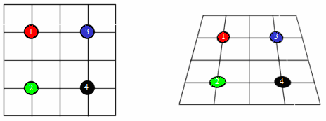

图4-5 投影变换模型

投影变换包括8个参数，因此至少需要4对关联点才能求解（其中任意3点不能共线），如图4-5所示。若成像平台离场景较远，则投影变换退化为仿射变换。

# 5. 典型局部特征的提取及描述

## 5.1 SIFT特征

Lowe提出了关键点检测算子，也就是著名的SIFT（Scale Invariant Feature Transform）特征，该算法利用尺度空间的性质，将同时在尺度域和空间域达到极值的点作为关键点。SIFT特征主要包括关键点检测与特征描述两个部分。

### 5.1.1 关键点检测

**（1）生成DoG尺度空间**

特征检测的第一步需要生成DoG尺度空间。线性核函数的选取对尺度空间的生成是十分重要的。DoG尺度空间建立在高斯金字塔基础之上，这是因为高斯函数是唯一的尺度线性核。

高斯金字塔的构建过程可分为两步：

（1）对图像做高斯平滑；

（2）对图像做降采样。

为了让尺度体现其连续性，在简单下采样的基础上加上了高斯滤波。一幅图像可以产生几组（octave）图像，一组图像包括几层（interval）图像。如图5-1所示：

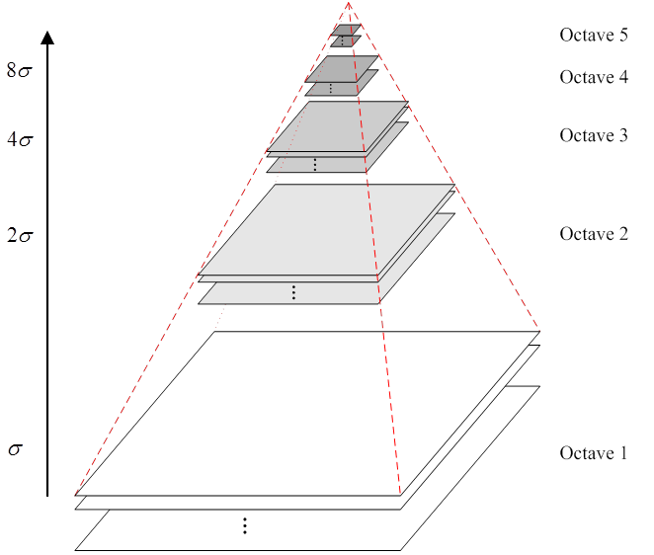

图5-1 高斯金字塔

一幅图像的尺度空间的定义如下：

 （5-1）

其中是标准二维高斯函数，基于这种形式的特征检测算法也叫LoG算法，的定义如下：

 （5-2）

σ称为尺度空间因子，它是高斯正态分布的标准差，反映了图像被模糊的程度，其值越大图像越模糊，对应的尺度也就越大。代表着图像的高斯尺度空间。构建尺度空间的目的是为了检测出在不同的尺度下都存在的特征点，而检测特征点较好的算子是（高斯拉普拉斯，LoG）。

 （5-3）

使用LoG虽然能较好的检测到图像中的特征点，但是其运算量过大，用高斯差分函数来替代原始高斯函数进行尺度空间生成的方法，以此生成的尺度空间中的特征点更稳定，也就是DoG（Difference of Gaussian）算子。是由相邻尺度的高斯函数卷积原始图像后作差得到：

 （5-4）

DoG在计算上只需相邻尺度高斯平滑后图像相减，因此简化了计算。对应DoG算子，我们要构建DoG尺度空间：

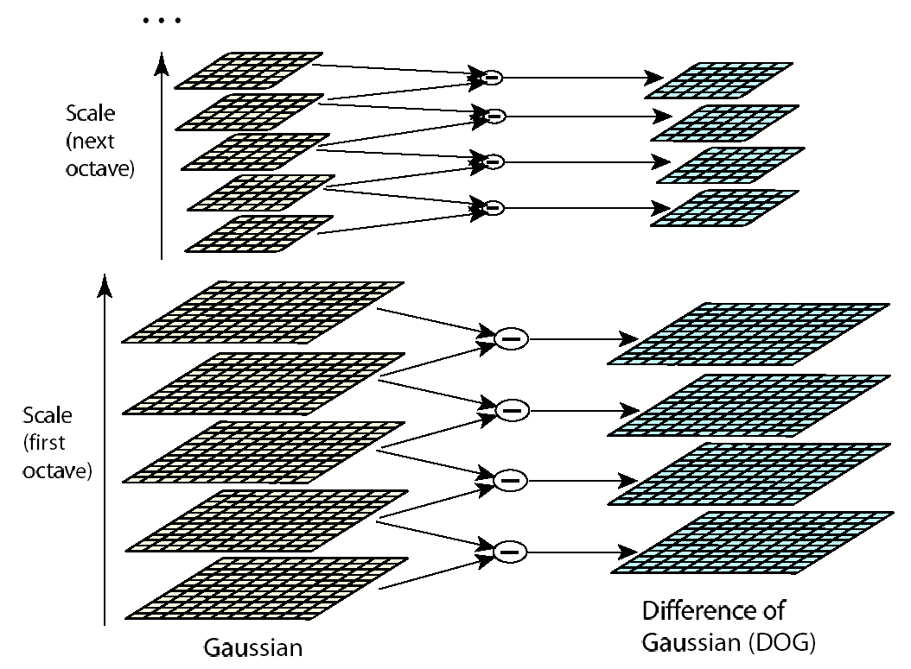

图5-2 高斯图像金字塔与DoG的实现

1. 首先对原始图像进行两倍的增采样；
2. 对增采样后的图像，以比例因子进行尺度核的递增，并与之进行卷积操作，形成上图左侧下方的第一组高斯尺度图像。然后把第一组的图像进行0.5倍的降采样，生成上图左侧上方的第二组高斯尺度图像，以此类推就可以得到多组尺寸不断缩小的高斯尺度空间图像金字塔，直到该组图像的尺寸缩小到16×16为止。设每组都有S个相等的部分，的取值应满足，这样可以保证组间相邻图像的尺度因子也相差。图5-2左侧就是一个比例因子的高斯尺度空间；
3. 将图5-2左侧的高斯金字塔中每组相邻的两幅图像作差，所得的差分图像即为式(5-4)的DoG图像。这样，就形成图5-2右侧的DoG尺度空间。

**（2）关键点搜索与定位**

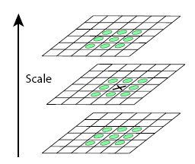关键点是由DoG空间的局部极值点组成的，为了寻找DoG函数的极值点，每一个像素点要和它所有的相邻点比较，看其是否比它的图像域和尺度域的相邻点大或者小。中间的检测点和它同尺度的8个相邻点和上下相邻尺度对应的9×2个点共26个点比较，以确保在尺度空间和二维图像空间都检测到极值点。

图5-3 DoG中极值点的搜索和定位

通过以上方法搜索得到的候选点不一定是真正的极值点，这是有图像空间的量化特性决定的，可以通过子像元插值的方法去估计较为精确的极值点位置，这就是定位的过程。将DoG算子在采样点处对X进行泰勒展开：

 （5-5）

其中，是其极值点，分别对图像的行、列及尺度三个量进行了修正，也就是将上述方程两边对X求导，可解出较为精确的极值点：

 （5-6）

其中表示修正值，将修正后的结果代入式（5-5），得到最后结果：

 （5-7）

上式去除那些对比度较低的不稳定极值点。Lowe的试验显示，所有取值小于0.04的极值点均可抛弃（像素灰度值范围[0，1]）。

**（3）删除边缘效应**

DoG算子具有很强的边缘响应，落在边缘上的特征点容易受到噪声干扰。因此在特征点搜索与定位结束后，还要删除落在边缘上的特征点。判断的依据是主曲率的计算，主曲率由Hessian矩阵H求出。

 （5-8）

表示DoG金字塔中某一尺度的图像*x*方向求导两次，其余的类似。设H有两个特征值α，β，满足α=rβ。则有：

 （5-9）

上式的结果只与r有关，而与α，β的具体值无关。因此，实际操作中只需验证是否满足式（5-10）中的判定条件：

 （5-10）

当满足条件时，将关键点保留，反之剔除，Lowe论文中建议r取10。

### 5.1.2 SIFT特征描述

**（1）关键点方向分配**

以上已经完成了特征点的检测过程，接下来就是对特征点进行数学描述。在特征描述矢量计算之前，首先需要进行特征方向的确定。这里采用梯度直方图的主方向来作为特征点的方向，对旋转变化等可以进行很好的补偿，提高了描述算子的鉴别能力。

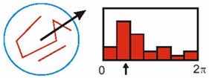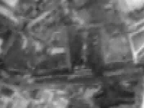

图5-4 梯度直方图

确定梯度直方图的主方向，首先需要分别计算梯度的幅度和角度：

 （5-11）

 （5-12）

以为中心统计邻域内各像素的梯度方向，一般把角度平分成36份，这样就可以得到一个含有36柱的直方图。直方图的权值由各像素点的幅度值叠加得到。找出该直方图中权值幅度最大的柱，该柱所代表的角度即是该特征点的主方向。

实际处理中，叠加得到的梯度直方图中往往会有两个甚至多个权值幅度较大的柱，这个时候一般会保留这个几个较大权值所在柱代表的角度，此时的特征点就有多个方向。

**（2）生成特征描述子**

SIFT方法首先将图片区域划分成4×4的网格，如图5-5所示，大圆表示高斯加权函数的作用范围，然后在每个网格内统计8个方向的梯度方向直方图，从而得到一个128维的向量。右图的箭头及长度表示梯度和在各方向上的大小。SIFT不仅具有旋转、尺度、光照不变性，而且对于较小规模的图像变形具有鲁棒性。



图5-5 SIFT特征描述子

SIFT特征在多个计算机视觉领域表现出色，如图像检索、图像识别和图像配准等，是目前实际应用中使用最多应用最广泛的局部特征描述方法。Lowe等利用关键点邻域内的梯度直方图，建立归一化的128维向量作为该点的描述，得到经典SIFT描述子。除了经典的特征描述子外，还有多种其它的点特征描述方法，Yan等利用主成分分析（Principle Component Analysis， PCA）方法建立对关键点的尺度不变特征描述，称为PCA-SIFT。与SIFT相比，PCA-SIFT在图像间存在缩放、旋转、照度变化和噪声干扰等情况下的特征配准概率有较大提高。

## 5.2 SURF特征

Bay等提出了效率更高的快速鲁棒特征描述（Speeded Up Robust Features，SURF）。与SIFT类似，也主要包括三个步骤：

1. 尺度空间的建立；
2. 特征点的提取；
3. 利用特征点周围邻域的信息生成特征描述子。

不同于SIFT特征的是，SIFT采用是DoG来代替LoG算子，找到其在尺度和图像内局部极值视为特征点，而SURF方法是基于Hessian矩阵的，是对DoH（Determinant of Hessian）的简化与近似。

### 5.2.1 特征点检测

**（1）积分图像**

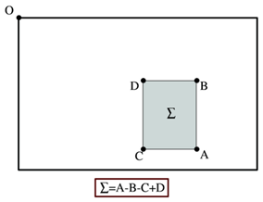

图5-6 积分图

SURF算法中要用到积分图像的概念。借助积分图像，图像与高斯二阶微分模板的滤波转化为对积分图像的加减运算。

积分图像中任意一点的值，为原图像左上角到点相应的对角线区域灰度值的总和，即

 （5-13）

式中，表示图像中点的灰度值，可以用下面公式迭代计算得到。

 （5-14）

 （5-15）

式中，表示一列的积分，且，。求积分图像，只需要对原图像所有像素进行一遍扫描。

**（2） DoH近似**

可以利用Hessian矩阵行列式的极大值检测斑点，Hessian矩阵的定义如下。

 （5-16）

式中，是高斯二阶微分在点处与图像I的卷积，其余的具有类似的含义。下面显示的是上面三种高斯微分算子的图形。

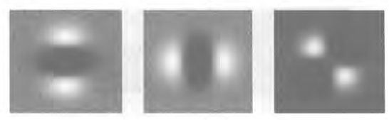

图5-7 高斯微分算子

但是利用Hessian行列式进行图像斑点检测时，有一个缺点。由于二阶高斯微分被离散化和裁剪的原因，导致了图像在旋转奇数倍的π/4时，即转换到模板的对角线方向时，特征点检测的重复性降低（也就是说，原来特征点的地方，可能检测不到特征点了）。而在π/2时，特征点检测的重现率最高。但这一小小的不足不影响我们使用Hessian矩阵进行特征点的检测。

为了将模板与图像的卷积转换为盒子滤波运算，我们需要对高斯二阶微分模板进行简化，使得简化后的模板只是由几个矩形区域组成，矩形区域内填充同一值，如下图所示，在简化模板中白色区域的值为正数，黑色区域的值为负数，灰度区域的值为0。

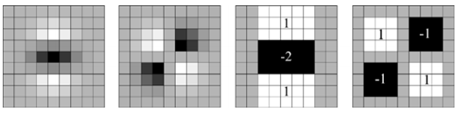

图5-8 高斯二阶微分模板

对于σ=1.2的高斯二阶微分滤波器，我们设定模板的尺寸为9×9的大小，并用它作为最小尺度空间值对图像进行滤波和斑点检测。我们使用、和表示模板与图像进行卷积的结果。这样，便可以将Hessian矩阵的行列式作如下的简化。

 （5-17）

滤波器响应的相关权重*w*=0.912是为了平衡Hessian行列式的表示式。这是为了保持高斯核与近似高斯核的一致性。

使用近似的Hessian矩阵行列式来表示图像中某一点处的斑点响应值，遍历图像中所有的像元点，便形成了在某一尺度下琉璃点检测的响应图像。使用不同的模板尺寸，便形成了多尺度斑点响应的金字塔图像，利用这一金字塔图像，就可以进行斑点响应极值点的搜索，其过程完全与SIFT算法类同。

**（3）尺度空间表示**

通常想要获取不同尺度的斑点，必须建立图像的尺度空间金字塔。一般的方法是通过不同σ的高斯函数，对图像进行平滑滤波，然后重采样图像以获得更高一层的金字塔图像。

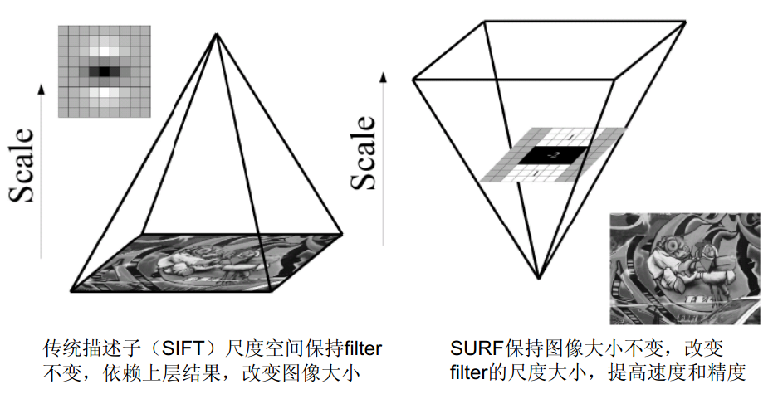

图5-9 SURF尺度金字塔

如图5-9所示，由于采用了盒子滤波和积分图像，所以并不需要直接建立图像金字塔，而是采用不断增大盒子滤波模板的尺寸的间接方法。通过不同尺寸盒子滤波模板与积分图像求取Hessian矩阵行列式的响应图像。然后在响应图像上采用3D非最大值抑制，求取各种不同尺度的斑点。





图5-10 逐步增大的滤波模板

如图5-10所示，我们使用9×9的模板对图像进行滤波，其结果作为最初始的尺度空间层（此时，尺度值为s=1.2，近似σ=1.2的高斯微分），后续的层将通过逐步放大滤波模板尺寸，以及放大后的模板不断与图像进行滤波得到。由于采用盒子滤波和积分图像，不会随着滤波模板尺寸的增加而使运算工作量增加。

我们需要将尺度空间划分为若干组（Octaves）。一个组代表了逐步放大的滤波模板对同一输入图像进行滤波的一系列响应图。每个组又由若干固定的层组成。由于积分图像离散化的原因，两个层之间的最小尺度变化量是由高斯二阶微分滤波器在微分方向上对正负斑点响应长度*l0*决定的，它是盒子滤波器模板尺寸的1/3。对于9×9的模板，它的*l0*=3。下层的响应长度至少应该在*l0*的基础上增加2个像素，以保证一边一个像素，即*l0*=5。这样模板的尺寸就为15×15。以此类推，我们可以得到一个尺寸增大模板序列，它们的尺寸分别为：9×9，15×15，21×21，27×27，如下图所示。黑色、白色区域的长度增加偶数个像素，以保证一个中心像素的存在。



图5-11 分组示意图

**（4）兴趣点的定位**

为了在图像及不同尺寸中定位兴趣点，我们用了3×3×3邻域非最大值抑制。具体的步骤基本与SIFT一致，而且Hessian矩阵行列式的最大值在尺度和图像空间被插值。将经过Hessian矩阵处理过的每个像素点与其3维邻域的26个点进行大小比较，如果它是这26个点中的最大值或者最小值，则保留下来，当做初步的特征点。检测过程中使用与该尺度层图像解析度相对应大小的滤波器进行检测，以3×3的滤波器为例，该尺度层图像中9个像素点之一。如下图中检测特征点与自身尺度层中其余8个点和在其之上及之下的两个尺度层9个点进行比较，共26个点，图中标记‘x’的像素点的特征值若**大于**周围像素则可确定该点为该区域的特征点。然后，采用3维线性插值法得到亚像素级的特征点，同时也去掉那些值小于一定阈值的点，增加极（阈值）值使检测到的特征点数量减少，最终只有几个特征最强点会被检测出来。



图5-12 关键点定位-非极大值抑制

为了达到这个目标，我们需要对Hessian矩阵的行列式进行泰勒展开，二阶展开式如下所示：

 （5-18）

### 5.2.2 SURF特征描述

**（1）方向的确定**

为了获得旋转不变性，我们需要识别兴趣点区域的一个主方向。SIFT方法采用的是计算兴趣点附近圆形区域内方向直方图，选择最大的方向为主方向。而SURF方法则是通过计算其在x和y方向上的Haar小波响应。由于SURF特征采用积分图计算尺度空间，所以采用Harr小波可以增加鲁棒性并且减少运算时间。Harr小波示意图如下所示：

 

图5-13 Harr小波示意图

具体计算过程，以特征点为中心，计算半径为6s(S为特征点所在的尺度值)的邻域内，统计60度扇形内所有点在x(水平)和y(垂直)方向的Haar小波响应总和(Haar小波边长取4s)，并给这些响应值赋高斯权重系数，使得靠近特征点的响应贡献大，而远离特征点的响应贡献小，然后60度范围内的响应相加以形成新的矢量，遍历整个圆形区域，选择最长矢量的方向为该特征点的主方向。这样，通过特征点逐个进行计算，得到每一个特征点的主方向。该过程的示意图如下所示：

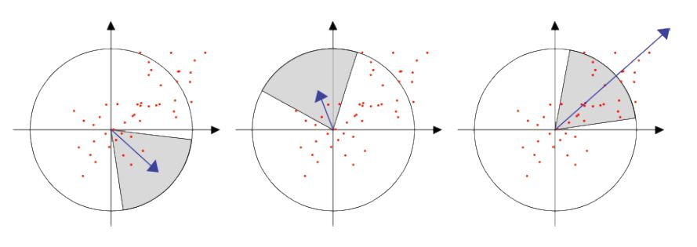

图5-14 方向分配示意图

**（2）SURF描述子**

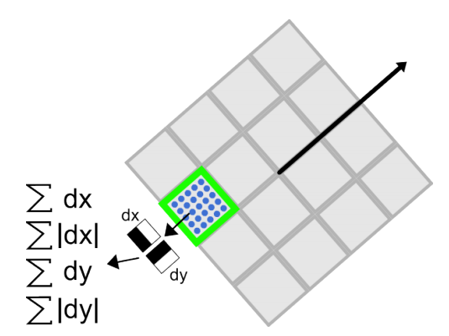

图5-15 SURF特征描述子示意图

同SIFT算法一样，SURF也是通过建立兴趣点附近区域内的信息来作为描述子的，不过SIFT是利用邻域点的方向，而SURF则是利用Haar小波响应。SURF首先在兴趣点附近建立一个20s大小的方形区域，为了获得旋转不变性，我们需要将其先旋转到主方向，然后再将方形区域划分成16个（4*4）子域。对每个子域（其大小为5s*5s）我们计算25（5*5）个空间归一化的采样点的Haar小波响应。之后我们将每个子区域（共4*4）的小波响应相加，因此每个区域都有一个描述子。

## 5.3 ORB特征

ORB特征是将FAST特征点的检测方法与BRIEF特征描述子结合起来，并在它们原来的基础上做了改进与优化。

### 5.3.1 特征点检测

首先，它利用FAST特征点检测的方法来检测特征点，然后利用Harris角点的度量方法，从FAST特征点从挑选出Harris角点响应值最大的N个特征点。

**（1）FAST特征点检测**

FAST的全称为Features From Accelerated Segment Test。Rosten等人将FAST角点定义为：若某像素点与其周围领域内足够多的像素点处于不同的区域，则该像素点可能为角点。也就是某些属性与众不同，考虑灰度图像，即若该点的灰度值比其周围领域内足够多的像素点的灰度值大或者小，则该点可能为角点。

FAST的算法步骤：

1. 从图片中选取一个像素P，下面我们将判断它是否是一个特征点。我们首先把它的亮度值设为Ip。
2. 设定一个合适的阈值t。
3. 考虑以该像素点为中心的一个半径等于3像素的离散化的Bresenham圆，这个圆的边界上有16个像素（如图5-16所示）。
4. 现在，如果在这个大小为16个像素的圆上有N个连续的像素点，它们的像素值要么都比Ip+t大，要么都比Ip−t小，那么它就是一个角点。（如图1中的白色虚线所示）。N的值可以设置为12或者9，实验证明选择9可能会有更好的效果。

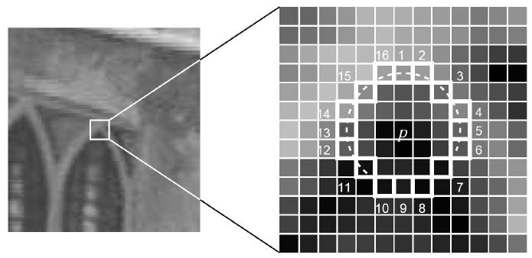

图5-16 FAST特征点检测

FAST的角点选择公式如下

 （5-19）

式中：常用值有9或者12，而9通常效果更好，在ORB特征中采用的是FAST-9。

**（2）Harris角点检测**

FAST特征点检测仅仅利用局部灰度信息，因此在边缘处也产生大量响应，需要对FAST特征点进行角点选择，剔除边缘点。如下图所示，是角点的通常示意图。

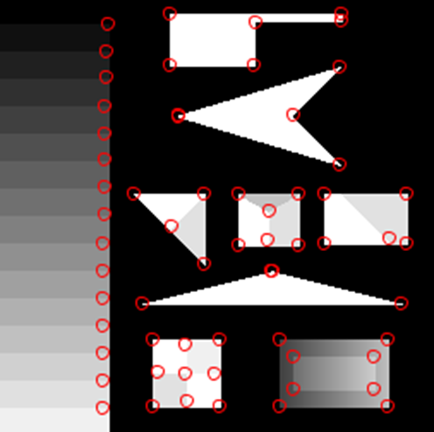

图5-17 角点示意图

由于FAST不产生角点度量，所以利用Harris角点的度量方法，从FAST特征点从挑选出Harris角点响应值最大的k个特征点。Harris角点检测的基本思想如下图所示：

（a） （b） （c）

图5-18 Harris角点基本思想

如图5-18（a）所示，在平坦区域：任意方向移动，无灰度变化；图5-18（b）所示，在边缘区域：沿着边缘方向移动，无灰度变化；图5-18（c）所示，在角点区域：任意方向移动，有明显的灰度变化。我们用窗口平移产生的灰度变化来表征角点。

 （5-20）

其中表示窗口函数，平移后的图像灰度，平移前的灰度。窗口函数可以采用矩形窗或者Gaussian窗。

或

Gaussian

1 in window, 0 outside

图5-19 窗口函数

将进行泰勒展开，平移后的图像灰度可以用平移前的图像灰度表示：

 （5-21）

忽略高阶偏移量，则可以近似表示为：

 （5-22）

其中M矩阵可以用图像的导数表示：

 （5-23）

用λmax, λmin 表示 M矩阵的两个特征值，特征值反应的是的变化方向，如下图所示。

(λmax)-1/2

(λmin)-1/2

**缓慢变化的方向**

**快速变化的方向**

图5-20 M矩阵的特征值和灰度变化的对应情况

通过M矩阵的两个特征值的大小对图像进行分类：

1. 平坦区域：如果λ1 和 λ2 都很小，图像窗口在所有方向上移动都无明显灰度变化；
2. 边缘：当λ2 >> λ1 或者λ1 >> λ2的时候，表示图像在沿着边缘方向无明显灰度变化；
3. 角点：λ1 和 λ2 都较大且数值相当 λ1 ~ λ2；图像窗口在所有方向上移动都产生明显灰度变化。

实际计算中，不需要真的解算出M矩阵的特征值，而是采用角点响应函数R来表示，其中Harris角点的度量函数定义为：

 （5-24）

其中的，而。

**（3）旋转不变性**

我们知道FAST特征点是没有尺度不变性的，所以我们可以通过构建高斯金字塔，然后在每一层金字塔图像上检测角点，来实现尺度不变性。那么，对于局部不变性，我们还差一个问题没有解决，就是FAST特征点不具有方向，ORB的论文中提出了一种利用灰度质心法来解决这个问题，灰度质心法假设角点的灰度与质心之间存在一个偏移，这个向量可以用于表示一个方向。对于任意一个特征点p来说，我们定义p的邻域像素的矩为：

 （5-25）

其中为点处的灰度值。那么我们可以得到图像的质心为：

 （5-26）

那么特征点与质心的夹角定义为FAST特征点的方向：

 （5-27）

为了提高方法的旋转不变性，需要确保*x*和*y*在半径为*r*的圆形区域内。

### 5.3.2 ORB特征描述

ORB选择了BRIEF作为特征描述方法，但是我们知道BRIEF是没有旋转不变性的，所以我们需要给BRIEF加上旋转不变性，把这种方法称为“Steer BREIF”。对于任何一个特征点来说，它的BRIEF描述子是一个长度为n的二值码串，这个二值串是由特征点周围n个点对（2n个点）生成的，现在我们将这2n个点组成一个矩阵S。

 （5-28）

Calonder建议为每个块的旋转和投影集合分别计算BRIEF描述子，但代价昂贵。ORB中采用了一个更有效的方法：使用邻域方向θ和对应的旋转矩阵，构建S的一个校正版本。

 （5-29）

其中

 （5-30）

而θ即我们为特征点求得的主方向，如下图所示。



图5-21 特征点邻域主方向

从图5-21中可以看出，在不同的旋转角度下圆心是固定的，邻域内的点对随着图像的旋转而旋转。当以主方向作为坐标轴时，在不同的旋转角度下，采用相同的取点模式取出来的点对是一致的，不存在旋转方向差异，这就解决了BRIEF特征描述子的旋转一致性的问题。

实际上，我们可以把角度离散化，即把360度分为12份，每一份是30度，然后我们对这个12个角度分别求得一个，这样我们就创建了一个查找表，对于每一个θ，我们只需查表即可快速得到它的点对的集合。然后在集合中计算二值码串。此时，引导BRIEF可以表示为如下公式：

 （5-31）

式中：表示取自矩阵中的点对坐标，是以特征点p为中心，长度为n的向量，即二值串。

# 6. 基于局部特征的配准方法

基于局部特征的图像配准方法，首先采用基于相似性度量或者差异性度量的方法，产生初始的特征描述子对应关系，也就是粗配准。粗配准的结果仅仅利用了图像的局部信息，通常会产生很多错误的配准点对，所以需要采用一些优化方法剔除错误配准点对，保留正确配准点对，也就是精配准。这些优化方法通常是利用图像的全局几何信息以及一些先验知识。

## 6.1 局部特征的粗配准方法

特征配准通常采用直接依据描述子之间的相似性度量的点集配准策略，计算两幅图像特征点之间的距离，当距离小于某个阈值的时候就认为得到配准的特征点对。常用的相似性度量有：

（1）欧式距离

 （6-1）

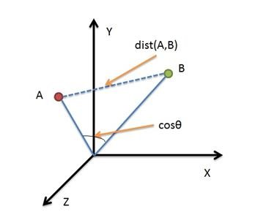

图6-1 欧式距离示意图

如上图所示，欧氏距离是最容易直观理解的距离度量方法，也是使用最广泛的度量方法，我们一般接触到的两个点在空间中的距离一般都是指欧氏距离。

（2）马式距离

 （6-2）

其中和表示向量X和Y的各个分量的均值，表示协方差矩阵。

如图6-2所示，马氏距离的特点：

1. 量纲无关，排除变量之间的相关性的干扰；
2. 马氏距离的计算是建立在总体样本的基础上的，如果拿同样的两个样本，放入两个不同的总体中，最后计算得出的两个样本间的马氏距离通常是不相同的，除非这两个总体的协方差矩阵碰巧相同；
3. 计算马氏距离过程中，要求总体样本数大于样本的维数，否则得到的总体样本协方差矩阵逆矩阵不存在，这种情况下，用欧式距离计算即可。

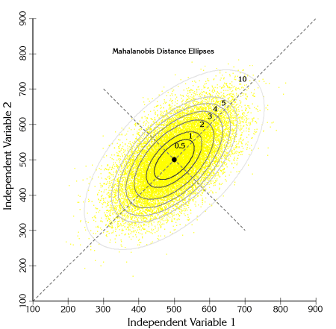

图6-2 马氏距离示意图

（3）汉明距离

对于采用二值串的特征描述子，通常采用汉明距离作为相似性度量。

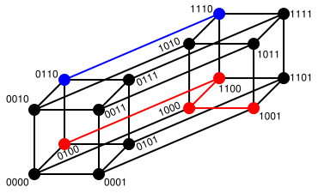

图6-3 汉明距离示意图

两个等长字符串s1与s2的汉明距离为：将其中一个变为另外一个所需要作的最小字符替换次数。对于二进制串ａ和ｂ来说，汉明距离等于ａXORｂ中１的数目，我们又称其为[汉明权重](https://en.wikipedia.org/wiki/Hamming_weight)，也叫做population count或popcount。长度为ｎ的二进制字符串通过汉明距离构成了一个度量空间([metric space](https://en.wikipedia.org/wiki/Metric_space))，我们称其为汉明立方(Hamming Cube)。如图6-3所示。

 （6-3）

汉明重量：是字符串相对于同样长度的零字符串的汉明距离，也就是说，它是字符串中非零的元素个数：对于二进制字符串来说，就是 1 的个数，所以 11101 的汉明重量是 4。因此，如果向量空间中的元素a和b之间的汉明距离等于它们汉明重量的差a-b。

应用：汉明重量分析在包括信息论、编码理论、密码学等领域都有应用。比如在信息编码过程中，为了增强容错性，应使得编码间的最小汉明距离尽可能大。但是，如果要比较两个不同长度的字符串，不仅要进行替换，而且要进行插入与删除的运算，在这种场合下，通常使用更加复杂的编辑距离等算法。

### 6.1.1 SIFT特征的配准方法

从理论上说，SIFT是一种相似不变量，即对图像尺度变化和旋转是不变量。然而，由于构造SIFT特征时，在很多细节上进行了特殊处理，使得SIFT对图像的复杂变形和光照变化具有了较强的适应性，同时运算速度比较快，定位精度比较高。

为了排除因为图像遮挡和背景混乱而产生的无匹配关系的关键点，SIFT的作者Lowe提出了比较最近邻距离与次近邻距离的SIFT匹配方式，SIFT特征的配准过程如下：

1）取一幅图像中的一个SIFT关键点，并找出其与另一幅图像中欧式距离最近的前两个关键点。

2）在这两个关键点中，如果最近的距离除以次近的距离得到的比率ratio少于某个阈值T，则接受这一对配准点。因为对于错误配准，由于特征空间的高维性，相似的距离可能有大量其他的错误配准，从而它的ratio值比较高。显然降低这个比例阈值T，SURF配准点数目会减少，但更加稳定，反之亦然。

Lowe推荐ratio的阈值为0.8，但作者对大量任意存在尺度、旋转和亮度变化的两幅图片进行配准，结果表明ratio取值在0. 4~0. 6 之间最佳，小于0. 4的很少有匹配点，大于0. 6的则存在大量错误配准点，所以建议ratio的取值原则如下:

atio=0. 4：对于准确度要求高的配准；

ratio=0. 6：对于匹配点数目要求比较多的配准；

ratio=0. 5：一般情况下。

SIFT算法的特点：

1. SIFT特征是图像的局部特征，其对旋转、尺度缩放、亮度变化保持不变性，对视角变化、仿射变换、噪声也保持一定程度的稳定性；
2. 独特性（Distinctiveness）好，信息量丰富，适用于在海量特征数据库中进行快速、准确的匹配；
3. 多量性，即使少数的几个物体也可以产生大量的SIFT特征向量；
4. 高速性，经优化的SIFT匹配算法甚至可以达到实时的要求；
5. 可扩展性，可以很方便的与其他形式的特征向量进行联合。

### 6.1.2 SURF特征的配准方法

SURF特征的粗配准过程和SIFT特征的粗配准过程相似，也选择欧式距离作为相似性度量的准则。具体过程如下：

1）遍历取参考图像中的一个每一个SURF特征点，计算该特征点与实时图中特征点的描述子的欧氏距离，并找出其与实时图像中欧式距离最近的前两个特征点。

2）在这两个特征点中，如果最近的距离除以次近的距离得到的比率ratio少于某个阈值T，则接受这一对配准点。因为对于错误配准，由于特征空间的高维性，相似的距离可能有大量其他的错误配准，从而它的ratio值比较高。显然降低这个比例阈值T，SURF配准点数目会减少，但更加稳定，反之亦然。

SURF算法的特点：

1. SURF特征是对SIFT特征的改进，SURF算法的优点是速度远快于SIFT，SURF采用积分图来建立尺度空间，速度比用DoG建立尺度空间要快很多。
2. SURF特征采用在圆形区域计算Harr小波响应来确定主方向，比SIFT的咋方形区域统计梯度直方图计算主方向的稳定性好。
3. SURF采用的是64维的特征描述子，比SIFT的128维特征描述子更加简单，在配准的时候更加快。

### 6.1.3 ORB特征的配准方法

ORB特征是将FAST特征点的检测方法与BRIEF特征描述子结合起来，并在它们原来的基础上做了改进与优化。由于BRIEF的特征描述子采用的是二进制串进行特征描述，所以在配准中采用汉明距离作为相似性度量。具体配准过程如下：

1）遍历取参考图像中的一个每一个ORB特征点，计算该特征点与实时图中特征点的描述子的汉明距离，并找出其与实时图像中汉明距离最近的前两个特征点。

2）在这两个特征点中，如果最近的距离除以次近的距离得到的比率ratio少于某个阈值T，则接受这一对配准点。

ORB特征的特点：

1. 与SIFT有相同的特征配准性能，同时具有较强的图像噪声抑制行性能，能够用于实时系统中。
2. 特征检测速度十分快，并且加强通用型图像配准程序的功能，使得无GPU加速的低功耗设备能够处理全景图像拼接和图像块追踪，以减少物体识别的运算时间。
3. 对于FAST算法，增加了快速准确的方向指向功能，同时使用Harris角点度量确定图像关键点。
4. 高运算效率的具有指向功能的BRIEF特征描述子，使得BRIEF描述子具有了旋转不变性的能力。

## 6.2 随机采样一致性配准优化方法

由于异源图像中检测到的特征点通常包含较大比例的干扰点，因此需要鲁棒性较强的点特征配准算法。随机采样一致性方法(RANdom SAmple Consensus， RANSAC)是一种能够应对大比例离群点的鲁棒性方法。RANSAC算法从候选配准点集中多次选择最小数据集合解算图像间的相对几何关系模型，通过迭代运算选择具有最大一致性的数据来计算参数模型，从而剔除误配准的影响。

### 6.2.1 RANSAC基本思想

RANSAC可以从一组包含“局外点”的观测数据集中，通过迭代方式估计数学模型的参数。它是一种不确定的算法——它有一定的概率得出一个合理的结果；为了提高概率必须提高迭代次数。该算法最早由Fischler和Bolles于1981年提出。核心思想就是随机性和假设性，随机性用于减少计算，循环次数是利用正确数据出现的概率。所谓的假设性，就是说随机抽出来的数据都认为是正确的，并以此去计算其他点，获得其他满足变换关系的点，然后利用投票机制，选出获票最多的那一个变换。

RANSAC的基本假设是：

1. 数据由“局内点”组成，例如：数据的分布可以用一些模型参数来解释；
2. “局外点”是不能适应该模型的数据；
3. 除此之外的数据属于噪声。局外点产生的原因有：噪声的极值；错误的测量方法；对数据的错误假设。

RANSAC与最小二乘区别：最小二乘法尽量去适应包括局外点在内的所有点。相反，RANSAC能得出一个仅仅用局内点计算出模型，并且概率还足够高。但是，RANSAC并不能保证结果一定正确，为了保证算法有足够高的合理概率，必须小心的选择算法的参数。经实验验证，对于包含80%误差的数据集，RANSAC的效果远优于直接的最小二乘法。

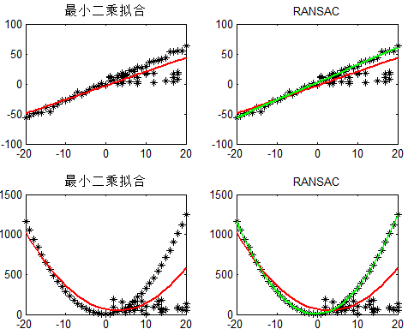

图6-4 最小二乘和RANSAC的对比

如图6-4所示，给出最小二乘拟合（红线）、RANSAC（绿线）对于一阶直线、二阶曲线的拟合对比，可以看到RANSAC可以很好的拟合。RANSAC可以理解为一种采样的方式，所以对于多项式拟合、混合高斯模型（GMM）等理论上都是适用的。

### 6.2.2 RANSAC算法流程：

RANSAC算法的输入是一组观测数据，一个可以解释或者适应于观测数据的参数化模型，一些可信的参数。RANSAC通过反复选择数据中的一组随机子集来达成目标。被选取的子集被假设为局内点，并用下述方法迭代进行验证：

1. 有一个模型适应于假设的局内点，即所有的未知参数都能从假设的局内点计算得出。
2. 用1中得到的模型去测试所有的其它数据，如果某个点适用于估计的模型，认为它也是局内点。
3. 如果有足够多的点被归类为假设的局内点，那么估计的模型就足够合理。
4. 然后，用所有假设的局内点去重新估计模型，因为它仅仅被初始的假设局内点估计过。
5. 最后，通过估计局内点与模型的错误率来评估模型。

这个过程被重复执行固定的次数，每次产生的模型要么因为局内点太少而被舍弃，要么因为比现有的模型更好而被选用。

### 6.2.3 RANSAC用于配准优化

RANSAC算法在配准优化中的主要流程是：

1. 从样本集中随机抽选一个RANSAC样本，即4个粗配准的点对；
2. 根据这4个匹配点对计算变换矩阵M；
3. 根据样本集，变换矩阵M，和误差度量函数计算满足当前变换矩阵的一致集consensus，并返回一致集中元素个数；
4. 根据当前一致集中元素个数判断是否最优(最大)一致集，若是则更新当前最优一致集；
5. 更新当前错误概率p，若p大于允许的最小错误概率则重复(1)至(4)继续迭代，直到当前错误概率p小于最小错误概率。

## 6.3 向量场一致性配准优化方法

然而由于粗配准的不确定性，仅仅采用局部特征描述子无法得到精确配准。基于RANSAC的配准优化方法没有考虑到图像的全局几何特征，并且对于存在大比例的离群点时会失效。因此，我们还需要借助于图像特征点之间的全局空间几何约束，用以剔除误配准的点对，得到精确配准。

基于向量场一致性（Vector Field Consensus，VFC）的点集配准算法能够有效处理噪声、离群点和非刚性形变等干扰。向量场一致性算法是基于向量场插值问题的改进，并将其应用于求解图像特征点配准问题当中。向量场插值问题是指给定向量场中一些稀疏位置的向量值，亦称之为样本集，从这些稀疏的样本中插值出整个稠密的向量场。





图6-5 向量场插值示意图

如图6-5所示，用可视化的方法表示向量场插值问题。其中图6-5（a）表示受离群点干扰的样本向量场，图6-5（b）表示只包含内点的样本，图6-5（c）和图6-5（d）是分别由图6-5（a）和图6-5（b）插值出的稠密向量场。

理想情况下，向量场插值的问题存在一个前提假设，即给定的样本点全是内点（inlier），不包含离群点（outlier）。当离群点存在时，这些算法将不再适用，或者不能得到正确的结果。

将初始配准的两幅图像的特征点坐标，选择其中一幅的特征点作为起点，另一幅图像的特征点作为终点，可以将配准的特征点对表示为一组特征向量集，正确匹配表示为内点，错误匹配表示为离群点。在图像特征点配准问题中，观测数据往往会受到噪声和离群点的干扰，在某些极端情况下离群点甚至会占观测数据中的大部分。由于传统的向量场插值算法将所有的样本都视为内点，因此传统的插值方法都将不适用。

从图6-5中可以看出当样本集中存在离群点时，插值出的稠密向量场不再正确，同时对于只包含内点的向量场，具有平滑性和一致性，这是VFC算法能够适用的基础。

因此，VFC算法正是从包含离群点的稀疏样本集中依据平滑性和一致性准则挑选出内点，然后插值出整个向量场，进而用于图像特征点配准问题当中。

首先，考虑到如下的样本集合中可能包含一些未知的离群点。

 (6-4)

式中：表示输入空间中的点，表示输出空间中的点。

VFC算法的目标是插值一个从输入空间到输出空间的向量场，使其拟合样本集合中的内点，进而可以将内点和离群点区别开来。

由于离群点的存在，算法需要对向量场作一个鲁棒的估计。首先假设内点噪声为各向同性的高斯白噪声，均值为0，且协方差为；离群点服从均匀分布，其中为输出空间的体积。对每一对样本，与之关联一个隐变量，其中代表样点为内点，代表样本点为离群点。令矩阵和分别表示输入和输出数据，于是可以得到一个包含内点和离群点的混合模型的似然函数。

 (6-5)

式中：表示未知参数集，为混合系数，其指定隐变量的边缘分布。

根据平滑约束条件，我们假设是先验概率分布已知的随机场的一个实现：

 (6-6)

式中：表示一个正则化参数，是希尔伯特再生核空间（Reproducing kernel Hilbert space, RKHS）的范数。

根据如下贝叶斯准则：

 (6-7)

后验概率分布可以用似然函数和先验概率分布的乘积来估计。

 (6-8)

式中：表示最大后验概率解，也就是对参数的最佳估计值。可以将式（6-8）等价转换为一个能量函数最小化的优化问题：

 (6-9)

可以采用期望最大化（Expectation maximization, EM）算法来求解优化问题。从最优解中我们可以直接得到向量场，而隐变量则可以用于判定内点。当获得了所有的内点后，将不属于内点的匹配点对剔除，便得到优化后的特征点匹配。

# 7 配准实验

## 7.1 实验内容

1. 搭建异源图像配准实验平台；
2. 实现几类经典的图配准像算法；
3. 验证配准算法针对异源图像的有效性；
4. 对比实验结果，结合理论分析，寻找最合适的配准算法。

## 7.2 实验数据获取

采用近红外图像代替激光雷达强度像，典型的激光雷达的波长是0.905μm，是处于近红外波段的，与近红外数据具有较高的相似性。

### 7.2.1 Kinect数据

数据是来源于Kinect，对Kinect数据源下采集的RGB图与IR图进行配准实验。鉴于现在没有实测的激光雷达数据，所以就采用IR图（Infrared image）代替激光雷达数据。这样做的可行性主要有以下两点：

1. 两者谱段相同：因为典型的HDL-64E S2激光雷达的激光波长是0.905μm，而Kinect的IR图像所用的光源波长是0.830μm，波长相差较小，并且两者都是属于短波近红外波段的电磁波，有相同的光谱特性。
2. 两者成像机理相同：无论是Kinect的IR图像还是激光雷达强度像，都是首先主动发出电磁波，然后由目标反射，接收器通过接收反射回波，根据回波强度进行成像。

### 7.2.2 红外滤镜数据

采用在普通相机前面添加红外滤镜得到近红外图像，在本文中采用的滤镜是0.850μm波段的红外滤镜。

1. 两者谱段相同：因为典型的HDL-64E S2激光雷达的激光波长是0.905μm，而我们采用的IR滤镜是0.850μm，波长相差较小，两者都是属于短波近红外波段的电磁波，有相同的光谱特性。
2. 与可见光谱特性相似：红外滤镜和激光雷达所用的都是短波近红外光源，这个谱段的光除了人眼不可见以外，其它的光谱特性和可见光是相同的，都是以物体反射为主的，物体的热辐射几乎为0。因此滤镜得到的IR图像和激光雷达的强度像和可见光RGB图像具有很大的相关性。

配准算法的实验平台式在Windows下用VC编程实现的。

## 7.3 基于Kinect数据的特征的配准实验

在Kinect数据源下对其采集的RGB图与IR图进行匹配，采用的方法为基于特征点匹配算法：

1. 利用特征检测算子进行特征点检测；
2. 计算特征描述向量之间的距离并选取较好的特征点进行配准，配准方式为全局搜索最优；
3. 利用VFC算法对误配准点进行删除。

### 7.3.1 配准优化对比实验

**(1) 实验目的**

直接依据描述子之间的相似度进行点集配准，然而由于配准的模糊性，仅仅采用局部特征描述子无法得到精确配准。因此，我们还需要借助于图像特征点之间的全局空间几何约束，剔除误配准点，得到准确的配准结果。本实验对比粗配准和优化后的结果，验证优化的效果。

**(2) 实验条件**

利用Kinect采集的室内IR图像和可见光图像。

**(3) 实验结果**

如图7-1所示，是对于粗配准图像对和优化后的图像对的效果对比。图7-1（a1）（b1）表示粗配准结果，图7-1（a21）（b2）表示用VFC优化后结果。

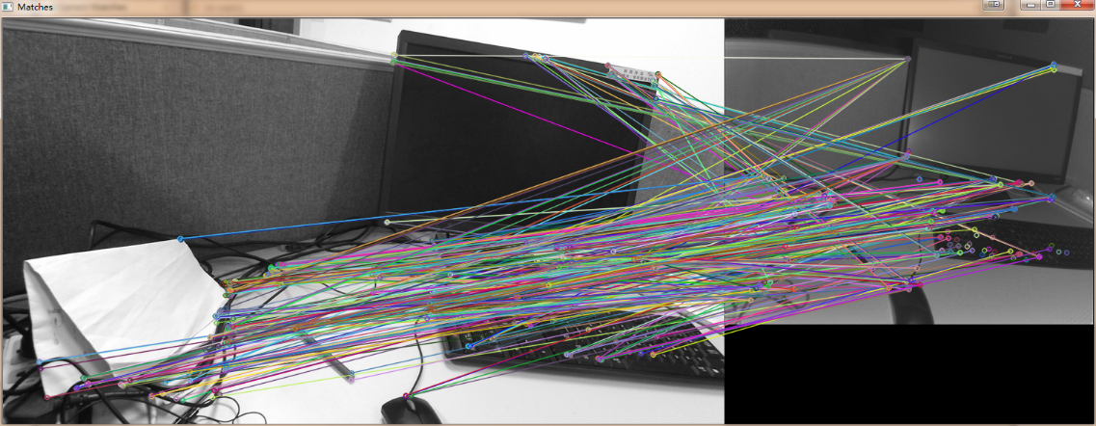（a1）

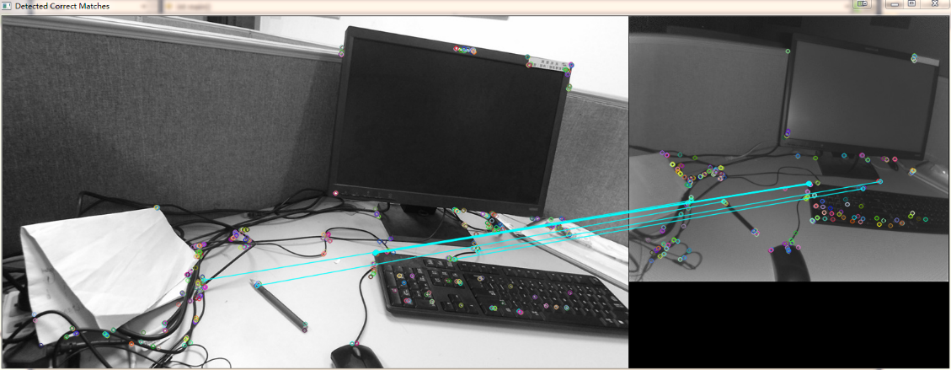（a2）

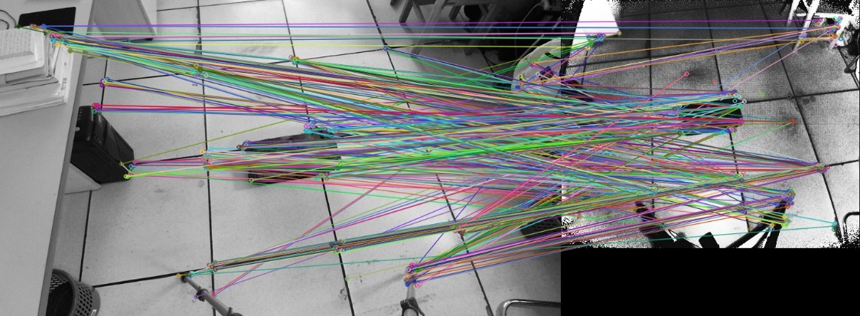（b1）

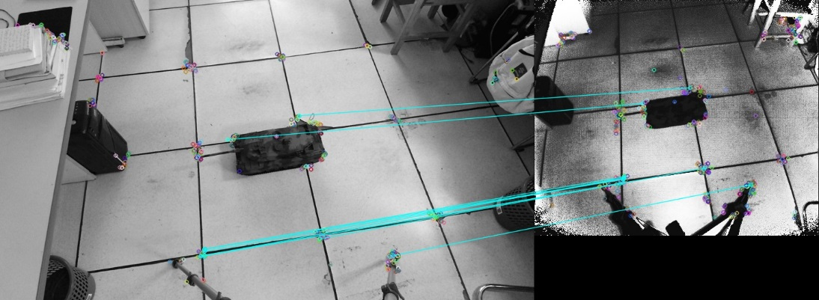（b2）

图7-1配准优化对比

从图7-1（a1）（b1）可以看出，由于特征点只采用了局部的图像信息，所以粗配准结果中存在着大量的错误配准，需要从从初始配准结果中提出错误配准，保留正确的配准点对。这需要利用图像的全局几何信息，VFC算法利用图像的全局向量场一致性约束，可以有效的去除错误的对应，得到精确的配准点对。

### 7.3.2 不同特征的配准对比实验

**(1) 实验目的**

不同的特征的描述性能，运行效率都有差异，这对于配准的效果有重要的影响，本实验对比不同特征的配准结果，选择最合适的特征。

**(2) 实验条件**

利用Kinect采集的室内IR图像和可见光图像，采用SIFT、SURF和ORB特征。

**(3) 实验结果**

（a）

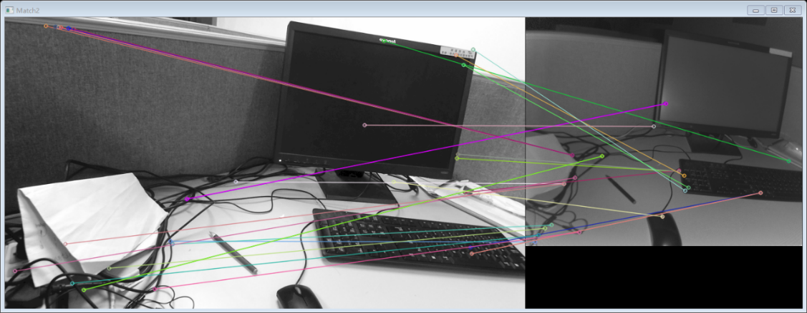（b）

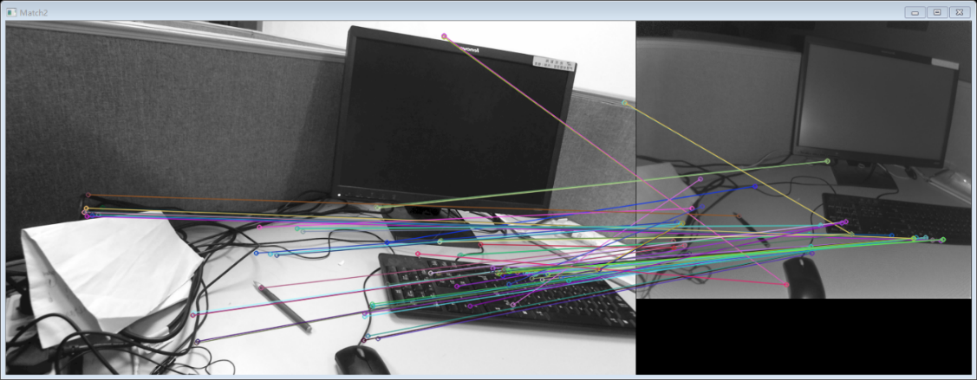（c）

图7-2 不同特征配准对比

图7-2分别对比了三类不同的特征点的配准方法，从上到下依次是（a）ORB特征点、（b）SIFT特征点（c）SURF特征点。

对于本次实验中的图像来说，经典SIFT算子在处理时，效果不好且速度慢，SURF特征的速度稍快，效果比SIFT算子好，综合对比而言ORB算子十分准确并且处理速度很快。这是因为ORB算子采用FAST特征检测，在特征点检测时比SIFT的关键点检测，和SURF的用积分图的关键点检测算子要快；在特征描述的过程中ORB采用BRIEF二进制串，比SIFT和SURF要简单，所以在配准过程中前者速度也更快。由于配准中的图像都是异源数据，两者在灰度上不完全呈现一致的相关性，所以SIFT的基于矩形区域的灰度统计直方图描述，和SURF的基于圆形区域的64维描述子不能很好的描述图像的对应特征点。因此，综合而言ORB算子不仅在速度上，同时在性能上也优于后两者。

表7-1 特征配准实验结果

|  |  |  |  |
| --- | --- | --- | --- |
|  | 特征点 | 效果 | 用时/ms |
| 图7-2 | ORB | 效果好，速度快 | 282 |
| SIFT | 效果差，速度慢 | 1797 |
| SURF | 效果一般，速度慢 | 1587 |

## 7.4 基于IR滤镜数据的特征的配准实验

### 7.4.1 配准实验的定性分析

**(1) 实验目的**

每一种算法都有其适应范围，在实际应用中我们通常需要的是泛化能力较强的算法，而不是在某些特定条件下很好，而其他情况下就很差的。本实验通过对多个典型场景的图像进行配准实验，验证算法的有效性和鲁棒性。

**(2) 实验条件**

利用IR滤镜采集的自然场景下的IR图像和可见光图像。

**(3) 实验结果**

利用IR滤镜对多个场景采集近红外图像。从图7-3到7-7是对多个典型场景的异源图像进行特征配准实验的结果，从中可以看出采用ORB特征和VFC特征配准优化方法可以有效的进行图像配准，得到较好的结果。但是当场景中存在大面积的树林的时候，配准的精度会下降，如图7-4所示。主要有以下两个原因：

1. 树林中存在大量的重复模式，所以采用局部特征时，许多不同的特征点得到极为相似的特征描述，导致计算相似性度量时，得到错误结果。
2. 树林的存在导致全局几何一致性也很相似，所以在采用基于全局向量场一致性的优化算法时，也有可能保留一些错误配准结果。

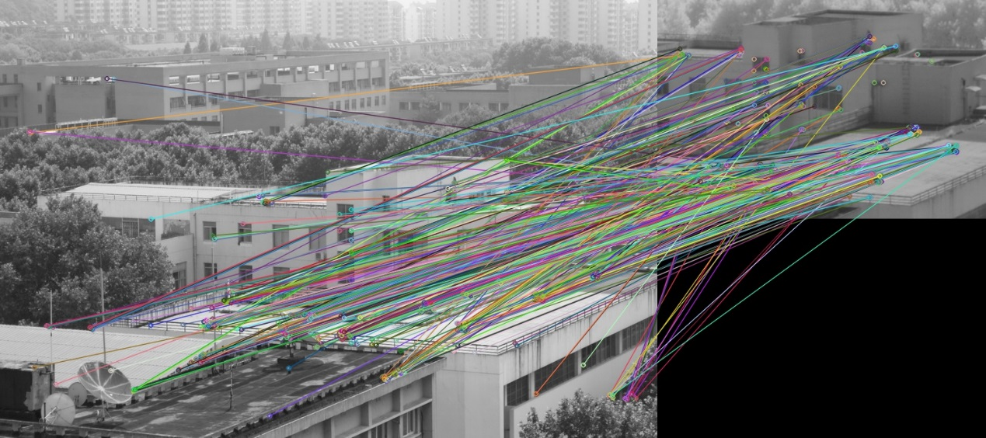

（a）粗配准结果

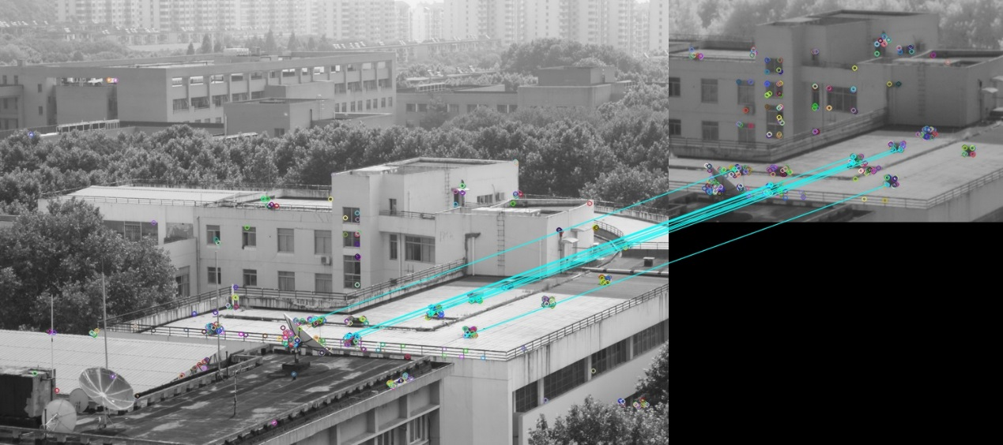

（b）VFC优化后结果

图7-3特征配准结果-场景1

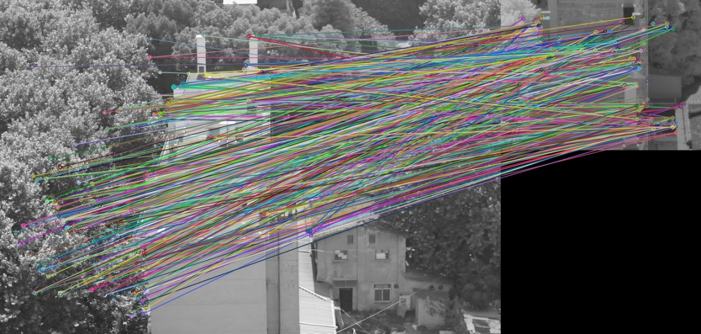

（a）粗配准结果

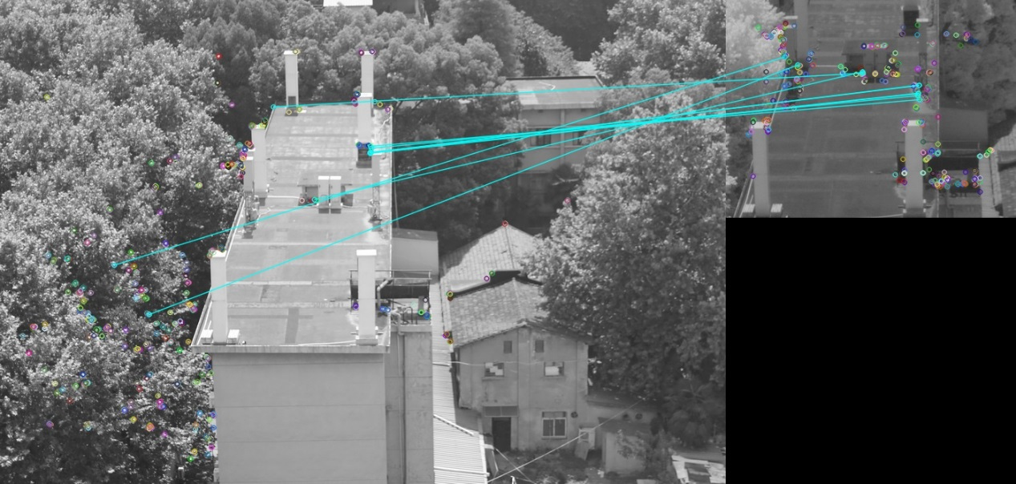

（b）VFC优化后结果

图7-4特征配准结果-场景2

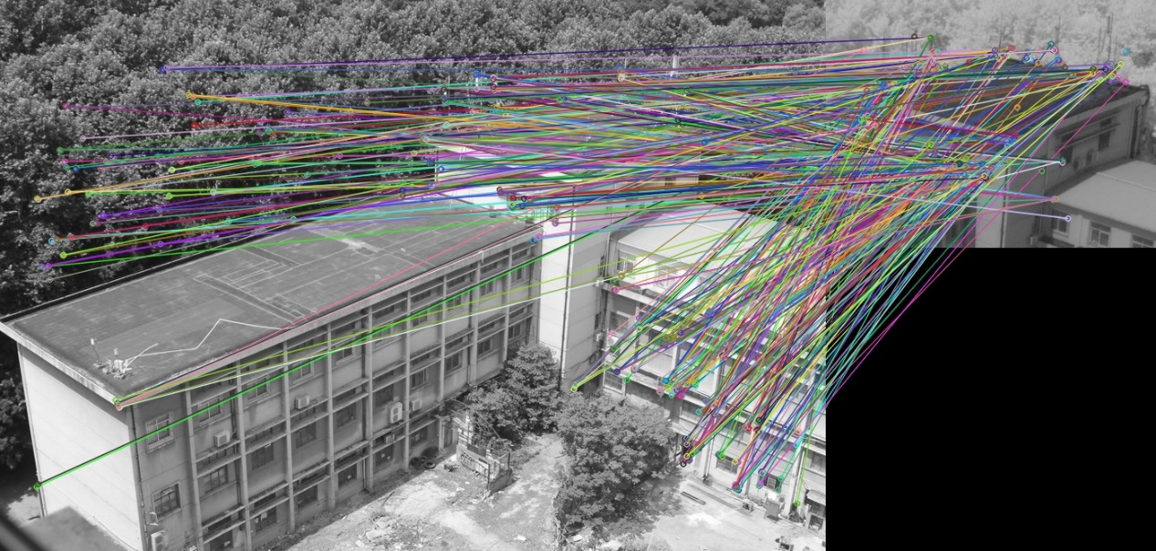

（a）粗配准结果

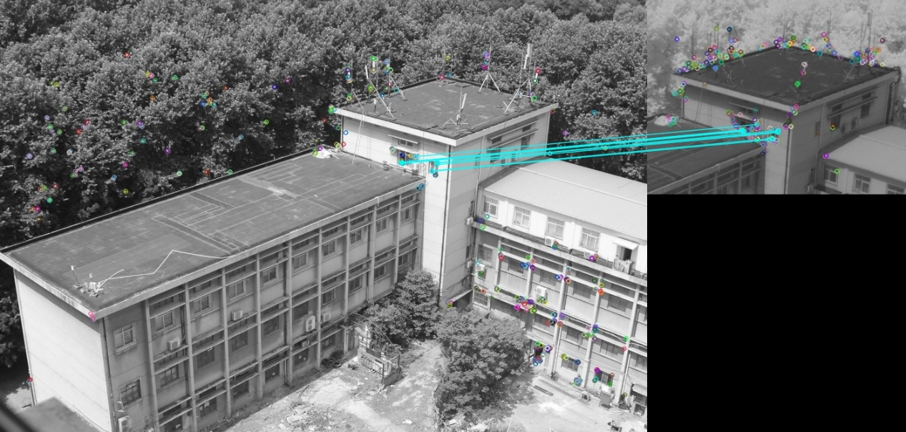

（b）VFC优化后结果

图7-5特征配准结果-场景3

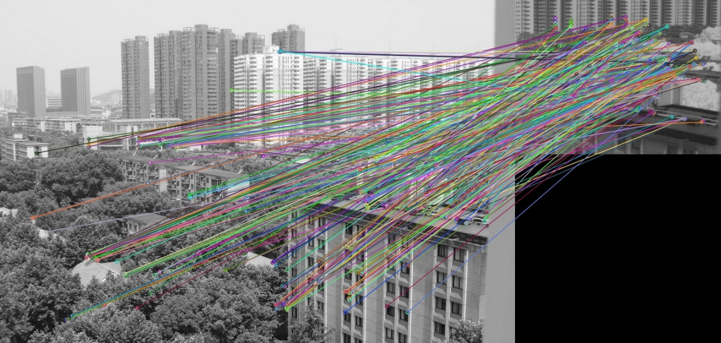

（a）粗配准结果

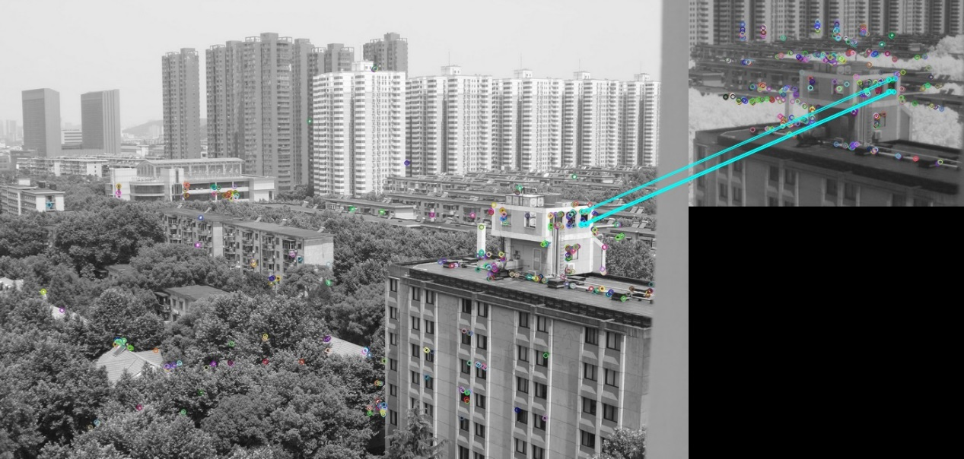

（b）VFC优化后结果

图7-6特征配准结果-场景4

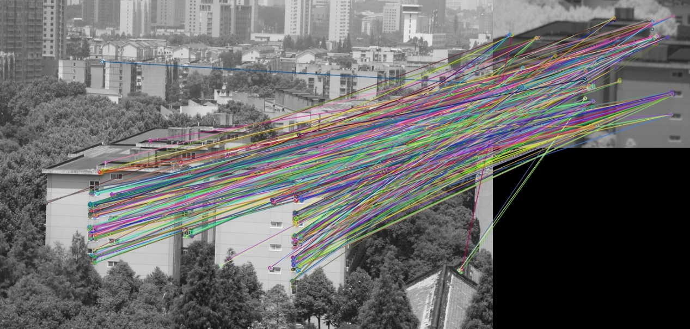

（a）粗配准结果

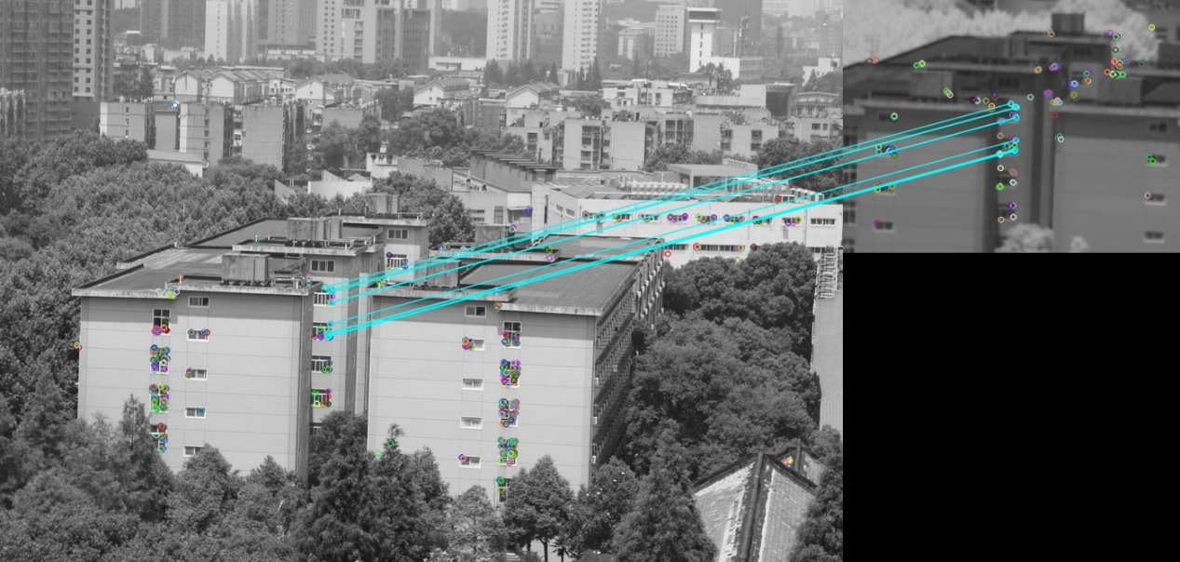

（b）VFC优化后结果

图7-7特征配准结果-场景5

### 7.4.2 配准实验的统计分析

**(1) 实验目的**

定性分析可以直观表现算法的性能，更细致的分析还需要进行定量的统计分析。本实验定量分析配准结果。

**(2) 实验条件**

利用IR滤镜采集的自然场景下的IR图像和可见光图像。

**(3) 实验结果**

我们将每个典型场景通过随机裁剪的方式，得到多个局部数据块，对数据集进行扩充。这样扩充有两个好处：1）模拟真实场景中实时图像是参考图的局部子图的条件；2）对数据集进行扩充；3）对场景中的各个部分的配准情况进行对比分析。

表7-2 配准精度统计

|  |  |  |  |  |
| --- | --- | --- | --- | --- |
|  | 总计 | 正确配准数 | 错误配准数 | 配准率（%） |
| 场景 1 | 10 | 10 | 0 | 100 |
| 场景 2 | 5 | 4 | 1 | 80 |
| 场景 3 | 10 | 8 | 2 | 80 |
| 场景 4 | 5 | 5 | 0 | 100 |
| 场景 5 | 10 | 10 | 0 | 100 |
| 总计 | 40 | 37 | 3 | 92.5 |

从表7-2可以看出，综合而言，总的配准概率在92.5%，在各个典型场景中的配准概率都较高，在场景1、4和5中的实验配准概率是100%。在场景2和3中的配准概率较低。是因为场景2和3中都存在较大面积的树林，并且建筑和树林混在一起，导致配准失败，如图7-8和7-9所示。

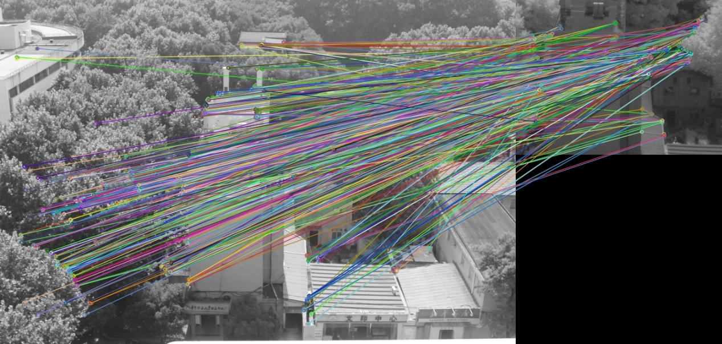

（a）粗配准结果

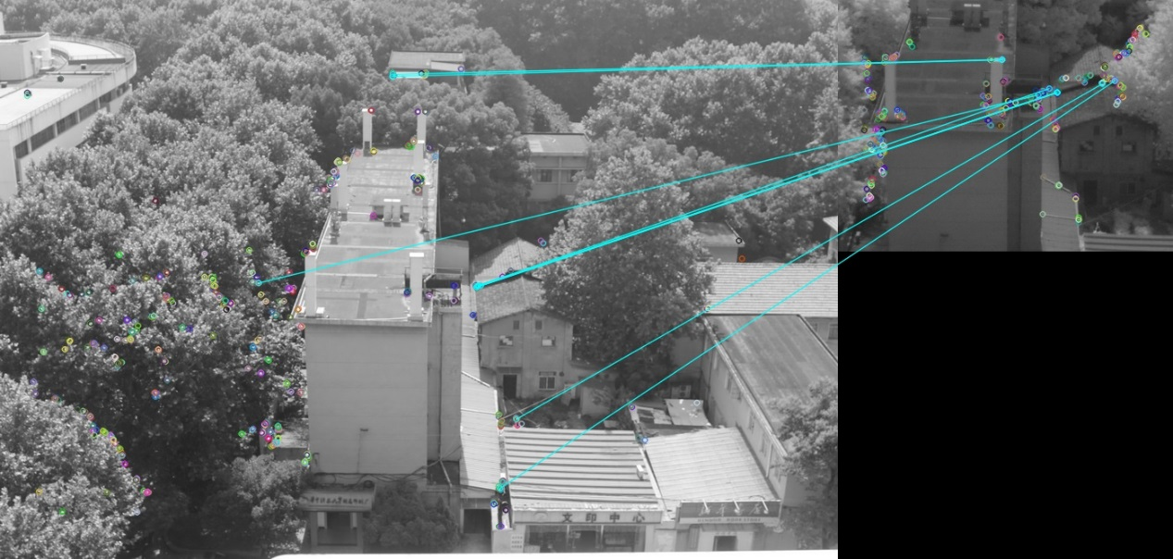

（b）VFC优化后结果

图7-8 特征配准失败结果-场景2

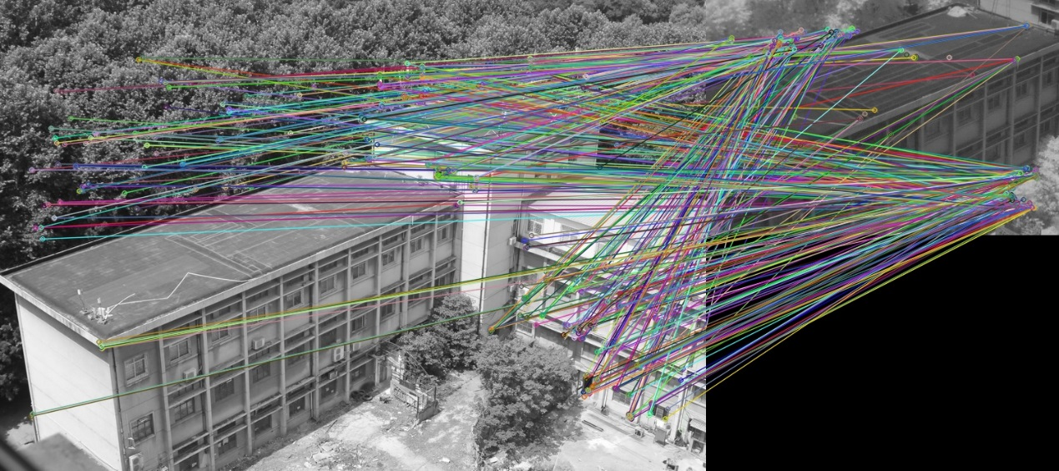

（a）粗配准结果

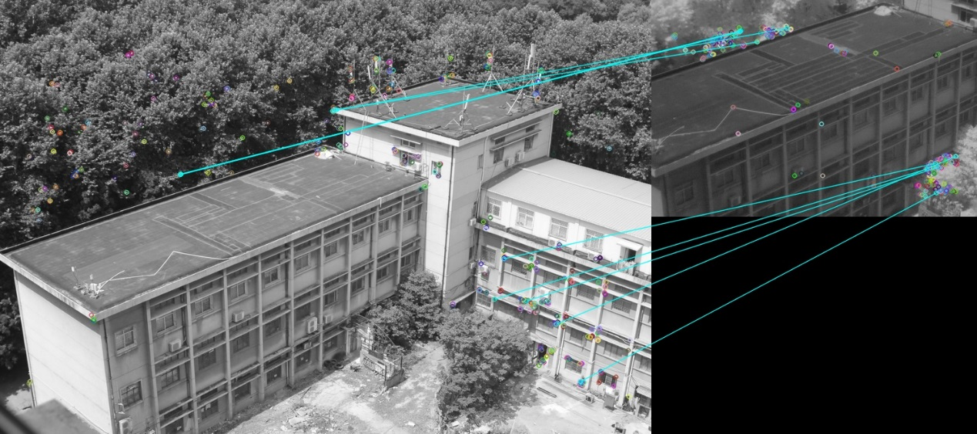

（b）VFC优化后结果

图7-9 特征配准失败结果-场景3

（完）